**UNIVERSIDAD DE AQUINO BOLIVIA**

**FACULTAD DE CIENCIAS EXACTAS Y TECNOLOGÍA**

**CARRERA DE INGENIERÍA DE SISTEMAS**



**SOFTWARE DE GESTIÓN DE COMPRAS Y VENTAS   
PARA EL CATERING “PA’CONSENTIR”**

**SISTEMAS DE INFORMACIÓN Y SISTEMAS INTELIGENTES**

**EXAMEN DE GRADO PARA OPTAR AL TÍTULO DE LICENCIATURA EN INGENIERÍA DE SISTEMAS**

**POSTULANTE: LUIS FERNANDO CAMACHO BALLIVIÁN**

**SANTA CRUZ – BOLIVIA 2025**

**TABLA DE CONTENIDO**

DEDICATORIA VI

AGRADECIMIENTO VII

RESUMEN EJECUTIVO VIII

ABSTRACT X

CAPÍTULO I. INTRODUCCIÓN 1

CAPÍTULO II. DESARROLLO DE CONCEPTOS 4

2.1 SISTEMAS DE INFORMACIÓN Y SISTEMAS INTELIGENTES 4

2.1.1 Sistemas de Información 4

2.1.1.1 Definición 4

2.1.1.2 Componentes de un SI 5

2.1.1.3 Funciones 5

2.1.1.4 Tipos de Sistemas de Información 5

2.1.1.5 Ejemplo práctico en “Pa’Consentir” 8

2.1.2 Sistemas Inteligentes 8

2.1.2.1 Definición 8

2.1.2.2 Características de un SIg 9

2.1.2.3 Tipos de Sistemas Inteligentes 9

2.1.2.4 Aplicación proyectada en “Pa’Consentir” 10

2.1.2.5 Comparación entre SI y SIg 11

2.1.2.6 Importancia estratégica de los SI y SIg 11

2.2 HERRAMIENTAS DE TRABAJO 12

2.3 LENGUAJES DE PROGRAMACIÓN 12

2.3.1 PHP 13

2.3.2 Laravel 14

2.3.3 HTML5 y CSS3 15

2.3.4 JavaScript 16

2.3.5 AJAX 17

2.3.6 SQL 18

2.4 HERRAMIENTAS DE DESARROLLO DE SOFTWARE 18

2.4.1 Visual Studio Code 19

2.4.2 Laragon 20

2.4.3 HeidiSQL 20

2.4.4 Git 21

2.4.5 Azure DevOps 22

2.5 HERRAMIENTAS DE MODELADO 22

2.5.1 SQL Developer Data Modeler 23

CAPÍTULO III. APLICACIÓN PRÁCTICA 24

3.1 TITULO 24

3.2 INTRODUCCION 24

3.3 ANTECEDENTES 25

3.4 DEFINICION DEL PROBLEMA 27

3.5 OBJETIVOS 36

3.5.1 Objetivo General 36

3.5.2 Objetivos Específicos 36

3.6 DELIMITACION DEL TEMA 37

3.6.1 Delimitación Espacial 37

3.6.2 Delimitación Temporal 38

3.6.3 Delimitación Sustantiva 42

3.7 JUSTIFICACION 47

3.7.1 Justificación Personal 47

3.7.2 Justificación Social 49

3.7.3 Justificación Práctica 49

3.8 DESARROLLO DE LA SOLUCION 50

3.8.1 Manifiesto Ágil 50

3.8.1.1 Valores del Manifiesto Ágil 51

3.8.1.2 Principios del Manifiesto Ágil 52

3.8.2 Scrum 53

3.8.2.1 Roles de Scrum 54

3.8.2.2 Artefactos de la metodología Scrum 58

3.8.2.3 Eventos en Scrum 59

3.8.3 Roles y Stakeholders 60

3.8.4 Historias de Usuario 60

3.8.5 Product Backlog 78

3.8.6 Estimación del Product Backlog 81

3.8.7 Planning Poker 83

3.8.8 Primer Sprint 84

3.8.8.1 Sprint Planning – Sprint 1 84

3.8.8.2 Diagrama de Caso de Uso – Sprint 1 84

3.8.8.3 Especificación de Casos de Uso – Sprint 1 84

3.8.8.4 Sprint Backlog – Sprint 1 85

3.8.8.5 Sprint Execution – Sprint 1 85

3.8.8.6 Sprint Review – Sprint 1 85

3.8.8.7 Sprint Retrospective – Sprint 1 85

3.8.9 Segundo Sprint 85

3.8.9.1 Sprint Planning – Sprint 2 85

3.8.9.2 Diagrama de Caso de Uso – Sprint 2 85

3.8.9.3 Especificación de Casos de Uso – Sprint 2 85

3.8.9.4 Sprint Backlog – Sprint 2 85

3.8.9.5 Sprint Execution – Sprint 2 85

3.8.9.6 Sprint Review – Sprint 2 85

3.8.9.7 Sprint Retrospective – Sprint 2 86

3.8.10 Tercer Sprint 86

3.8.10.1 Sprint Planning – Sprint 3 86

3.8.10.2 Diagrama de Caso de Uso – Sprint 3 86

3.8.10.3 Especificación de Casos de Uso – Sprint 3 86

3.8.10.4 Sprint Backlog – Sprint 3 86

3.8.10.5 Sprint Execution – Sprint 3 86

3.8.10.6 Sprint Review – Sprint 3 86

3.8.10.7 Sprint Retrospective – Sprint 3 86

3.8.11 Cuarto Sprint 86

3.8.11.1 Sprint Planning – Sprint 4 86

3.8.11.2 Diagrama de Caso de Uso – Sprint 4 87

3.8.11.3 Especificación de Casos de Uso – Sprint 4 87

3.8.11.4 Sprint Backlog – Sprint 4 87

3.8.11.5 Sprint Execution – Sprint 4 87

3.8.11.6 Sprint Review – Sprint 4 87

3.8.11.7 Sprint Retrospective – Sprint 4 87

3.8.12 Quinto Sprint 87

3.8.12.1 Sprint Planning – Sprint 5 87

3.8.12.2 Diagrama de Caso de Uso – Sprint 5 87

3.8.12.3 Especificación de Casos de Uso – Sprint 5 87

3.8.12.4 Sprint Backlog – Sprint 5 87

3.8.12.5 Sprint Execution – Sprint 5 88

3.8.12.6 Sprint Review – Sprint 5 88

3.8.12.7 Sprint Retrospective – Sprint 5 88

3.9 DIAGRAMA DE CLASES 88

3.9.1 Diagrama Conceptual De La Base De Datos 88

3.9.2 Diagrama Físico De La Base De Datos 88

3.10 DISEÑO DE LA ARQUITECTURA 88

CAPÍTULO IV. CONCLUSIONES Y RECOMENDACIONES 89

4.1. CONCLUSIONES 89

4.2. RECOMENDACIONES 89

BIBLIOGRAFÍA 91

ANEXOS 93

ANEXO A 93

ÍNDICE DE ILUSTRACIONES 93

ÍNDICE DE TABLAS 94

ANEXO B – CURRICULUM VITAE 96

# DEDICATORIA

Este proyecto de grado está dedicado a todas las personas que han sido fundamentales en mi trayectoria académica y personal.

Yo Luis Fernando Camacho Ballivián principalmente les dedico este proyecto a mis padres, por su amor incondicional, apoyo constante y sacrificios innumerables que hicieron posible que llegara hasta aquí. Su ejemplo de dedicación y perseverancia ha sido mi mayor inspiración.

A mi profesor Waldo Magne Arteaga mi mentor, por su guía, conocimientos compartidos y paciencia infinita. Su orientación y consejos han sido fundamentales en mi formación académica y profesional.

A mis amigos y seres queridos, por su comprensión, ánimo y motivación durante este arduo proceso. Su compañía y palabras de aliento han hecho más llevadera esta etapa de mi vida.

A todos aquellos que de alguna manera contribuyeron a este proyecto, su colaboración y apoyo son invaluable y no pasan desapercibidos.

Finalmente, dedico este trabajo a mí mismo, como recordatorio de mi capacidad para superar desafíos, aprender y crecer en el camino hacia mis metas y aspiraciones.

¡Gracias a todos!

# AGRADECIMIENTO

Quisiera expresar mi profundo agradecimiento a todas las personas que contribuyeron de manera significativa a la realización de este proyecto de grado.

En primer lugar, agradezco a mi director de tesis, Waldo Magne Arteaga, por su orientación experta, su paciencia y su dedicación a lo largo de este proceso. Sus comentarios y sugerencias fueron fundamentales para dar forma a este trabajo y para mi crecimiento académico.

Agradezco también a mis profesores en especial Aldo Rodrigo Valenzuela y a todo el personal académico del programa, quienes me brindaron los conocimientos y herramientas necesarias para llevar a cabo este proyecto con éxito.

Agradezco a mis compañeros de clase por su apoyo y colaboración durante este camino. Sus discusiones, ideas y comentarios enriquecieron mi trabajo y me motivaron a superarme constantemente.

Agradezco a mis amigos y familiares por su constante ánimo, comprensión y amor incondicional. Su apoyo emocional fue fundamental para mantenerme enfocado y motivado a lo largo de este desafío.

Por último, quiero expresar mi más sincero agradecimiento a todas las personas que participaron en la realización de este proyecto, ya sea brindando su tiempo, sus conocimientos o su ayuda técnica. Su contribución fue invaluable y ha dejado una huella indeleble en este trabajo.

Gracias a todos por ser parte de este viaje y por ayudarme a alcanzar este logro académico.

# RESUMEN EJECUTIVO

El proyecto “Software de Gestión de Compras y Ventas para el Catering Pa’Consentir” tuvo como objetivo principal diseñar, desarrollar e implementar un sistema de información que automatice y optimice los procesos administrativos y operativos de un negocio de catering familiar ubicado en Santa Cruz de la Sierra, Bolivia. Frente a la dependencia de registros manuales que generaban errores, pérdida de información y dificultad para la toma de decisiones, esta solución tecnológica surge como una herramienta integral para mejorar la eficiencia, precisión y profesionalización del servicio.

La solución fue desarrollada utilizando tecnologías modernas como PHP, JavaScript, AJAX y el framework Laravel, bajo la arquitectura Modelo-Vista-Controlador (MVC). Para el almacenamiento y gestión de datos se empleó MySQL, con apoyo de herramientas de desarrollo como Visual Studio Code, Laragon, HeidiSQL, Git y Azure DevOps. Todo el proceso de desarrollo se gestionó mediante la metodología ágil Scrum, que permitió estructurar el trabajo en cinco sprints iterativos, cada uno enfocado en un módulo funcional clave del sistema: Administración, Configuración, Compra, Venta y Reportes. Esta metodología facilitó una entrega progresiva, retroalimentación continua con el stakeholder principal y una adaptación ágil a los requerimientos del negocio.

Este documento se organiza en cuatro capítulos.  
El Capítulo I presenta el contexto del proyecto, el planteamiento del problema, los objetivos general y específicos, la delimitación del estudio (espacial, temporal y sustantiva) y la justificación desde los ámbitos personal, social y práctico.  
El Capítulo II desarrolla el marco conceptual, explicando los fundamentos de los Sistemas de Información (SI), su clasificación (TPS, MIS, AIS) y su aplicación en el proyecto, además de detallar las herramientas, tecnologías y arquitectura utilizada.  
El Capítulo III aborda la aplicación práctica del sistema, incluyendo la definición del problema, la identificación de historias de usuario, la priorización del Product Backlog, la planificación y ejecución de los sprints, los entregables técnicos, los diagramas UML (clases, casos de uso), el modelo de base de datos (conceptual y físico) y la arquitectura del sistema.  
Finalmente, el Capítulo IV sintetiza las conclusiones del proyecto, destacando el cumplimiento de los objetivos y el impacto del sistema en la operación del negocio, y presenta recomendaciones para su mantenimiento, escalabilidad y futuras mejoras.

Gracias a este enfoque integral, el sistema Pa’Consentir logra automatizar flujos críticos como el registro de ventas, la gestión de compras, el control de inventario basado en recetas, la emisión de comprobantes digitales y la generación de reportes gerenciales. Su diseño modular, escalable y centrado en el usuario no solo resuelve las necesidades actuales del negocio, sino que también senta las bases para futuras ampliaciones, consolidándose como una solución tecnológica valiosa para la transformación digital de pequeñas y medianas empresas del sector gastronómico en Bolivia.

# ABSTRACT

The main objective of the "Purchasing and Sales Management Software for Pa'Consentir Catering" project was to design, develop, and implement an information system that automates and optimizes the administrative and operational processes of a family catering business located in Santa Cruz de la Sierra, Bolivia. Faced with the dependence on manual records that generated errors, loss of information, and hindered decision-making, this technological solution emerged as a comprehensive tool to improve the efficiency, accuracy, and professionalism of the service.

The solution was developed using modern technologies such as PHP, JavaScript, AJAX, and the Laravel framework, under the Model-View-Controller (MVC) architecture. MySQL was used for data storage and management, with support from development tools such as Visual Studio Code, Laravel, HeidiSQL, Git, and Azure DevOps. The entire development process was managed using the agile Scrum methodology, which allowed the work to be structured into five iterative sprints, each focused on a key functional module of the system: Administration, Configuration, Purchasing, Sales, and Reporting. This methodology facilitated progressive delivery, continuous feedback from the main stakeholder, and agile adaptation to business requirements.

This document is organized into four chapters.

Chapter I presents the project context, the problem statement, the general and specific objectives, the delimitation of the study (spatial, temporal, and substantive), and the justification from the personal, social, and practical perspectives.

Chapter II develops the conceptual framework, explaining the fundamentals of Information Systems (IS), their classification (TPS, MIS, AIS), and their application in the project, in addition to detailing the tools, technologies, and architecture used.

Chapter III addresses the practical application of the system, including problem definition, user story identification, Product Backlog prioritization, sprint planning and execution, technical deliverables, UML diagrams (classes, use cases), the database model (conceptual and physical), and the system architecture.

Finally, Chapter IV summarizes the project's conclusions, highlighting the achievement of objectives and the system's impact on business operations. It also presents recommendations for its maintenance, scalability, and future improvements.

Thanks to this comprehensive approach, the Pa'Consentir system automates critical workflows such as sales registration, purchasing management, recipe-based inventory control, digital receipt issuance, and management report generation. Its modular, scalable, and user-centered design not only addresses current business needs but also lays the groundwork for future expansion, consolidating its position as a valuable technological solution for the digital transformation of small and medium-sized businesses in the Bolivian food service sector.

# CAPÍTULO I. INTRODUCCIÓN

En un entorno empresarial altamente competitivo y en constante evolución, el uso de herramientas tecnológicas que permitan automatizar y optimizar procesos administrativos se ha vuelto una necesidad crítica. A nivel global, los sistemas de gestión han transformado la manera en que operan las empresas de diversos sectores, permitiendo integrar múltiples funciones —como ventas, compras, inventario y reportes— en una sola plataforma. En particular, el sector gastronómico y de catering ha experimentado una creciente adopción de estos sistemas debido a la necesidad de controlar rigurosamente el flujo de insumos, pedidos, menús, costos y atención al cliente.

El software de gestión orientado al sector gastronómico permite mejorar la eficiencia operativa, reducir errores humanos, optimizar el uso de recursos y ofrecer una mejor experiencia al cliente. Estas herramientas se han consolidado en grandes cadenas y franquicias de restaurantes a nivel internacional, al permitir la centralización de operaciones y el análisis estratégico de datos, facilitando así una gestión más eficiente y profesional. Sin embargo, su impacto no se limita a grandes empresas: cada vez más, pequeñas y medianas empresas (PYMES) del rubro reconocen que la digitalización es clave para escalar, profesionalizarse y mantenerse competitivas.

En Bolivia, la adopción de este tipo de software ha comenzado a expandirse más allá de las grandes corporaciones. Cada vez más emprendimientos gastronómicos, especialmente en ciudades como Santa Cruz de la Sierra, reconocen la importancia de digitalizar sus procesos para adaptarse a las exigencias del mercado moderno. La falta de sistemas automatizados en muchos de estos negocios se traduce en ineficiencias operativas, pérdida de información, errores en el control de inventario, dificultad para emitir comprobantes y una toma de decisiones basada en estimaciones más que en datos reales. Esta realidad limita su crecimiento y afecta directamente la calidad del servicio ofrecido.

En este contexto nace el proyecto de desarrollo del Software de Gestión de Compras y Ventas para el Catering “Pa’Consentir”, una solución tecnológica diseñada para digitalizar y profesionalizar la gestión de un negocio de catering familiar ubicado en la zona de Guapiló, Santa Cruz. El sistema surge como respuesta a una necesidad real detectada en el día a día del negocio: la dependencia de procesos manuales para registrar ventas, compras, inventario, menús y pedidos, lo cual genera ineficiencias, errores frecuentes y una experiencia subóptima tanto para el personal como para los clientes.

Actualmente, “Pa’Consentir” registra sus operaciones en formatos físicos, sin un sistema centralizado que permita el seguimiento en tiempo real de los insumos, el control de stock o la generación de reportes confiables. La emisión de comprobantes se realiza manualmente, lo que dificulta el cumplimiento fiscal y la trazabilidad de las transacciones. Además, la falta de un control preciso sobre el consumo de productos por plato impide una correcta planificación de compras y afecta la rentabilidad del negocio. Frente a estos desafíos, se hace imperativo contar con una herramienta que automatice estos procesos, garantice la integridad de la información y permita una gestión más ágil y estratégica.

Este proyecto tiene como objetivo general desarrollar un software de gestión de compras y ventas que permita a “Pa’Consentir” mejorar sus procesos administrativos y operativos. Para ello, se ha estructurado el sistema en módulos funcionales clave: Administración, Configuración, Compra, Venta y Reportes, cada uno diseñado para abordar una necesidad específica del negocio. La metodología de desarrollo elegida es Scrum, lo que permite un avance iterativo, con entregas progresivas y retroalimentación continua del stakeholder principal.

La implementación de este sistema representa un paso fundamental hacia la transformación digital del negocio gastronómico, permitiendo aumentar la eficiencia, garantizar la trazabilidad de productos y procesos, y responder con agilidad a las demandas del mercado. Más allá de los beneficios operativos, el proyecto contribuye al fortalecimiento de la gestión empresarial en PYMES del sector, demostrando el potencial del desarrollo de software local para resolver problemas reales con soluciones tecnológicas accesibles y adaptadas al contexto boliviano.

Este documento de examen de grado detalla el proceso de análisis, diseño, desarrollo e implementación del sistema, fundamentando cada etapa desde una perspectiva técnica, funcional y organizacional. No solo busca presentar una solución técnica viable, sino también demostrar cómo la tecnología puede ser un aliado estratégico para el crecimiento sostenible de los emprendimientos gastronómicos en Bolivia.

# CAPÍTULO II. DESARROLLO DE CONCEPTOS

## **2.1 SISTEMAS DE INFORMACIÓN Y SISTEMAS** INTELIGENTES

En el escenario tecnológico contemporáneo, la integración de herramientas digitales en la gestión organizacional se ha convertido en un factor esencial para la eficiencia, competitividad y sostenibilidad de los negocios. Dentro de estas herramientas, dos grandes enfoques destacan por su impacto estratégico: los **sistemas de información (SI)** y los **sistemas inteligentes (SIg)**. Ambos representan distintas generaciones de evolución tecnológica, siendo los primeros la base estructural de la automatización de procesos y los segundos la proyección hacia la toma de decisiones autónoma basada en inteligencia artificial.

En esta sección se desarrolla de forma detallada cada uno de estos conceptos, sus componentes, aplicaciones, tipos y potencial en el contexto de un sistema como *Pa’Consentir*.

### 2.1.1 Sistemas de Información

A continuación, se abordará los puntos esenciales para entender que son los Sistemas de Información.

#### 2.1.1.1 Definición

Un **sistema de información (SI)** es un conjunto de elementos interrelacionados —hardware, software, datos, procesos y personas— que trabajan juntos para recolectar, procesar, almacenar y distribuir información, con el objetivo de apoyar las funciones organizacionales y mejorar la toma de decisiones. Su principal valor es transformar datos en información útil, oportuna y confiable.

#### 2.1.1.2 Componentes de un SI

**Hardware:** Equipamiento físico como servidores, terminales de punto de venta, computadoras y redes.

**Software:** Programas y aplicaciones que permiten automatizar procesos y gestionar datos.

**Base de datos:** Repositorios organizados que almacenan información estructurada.

**Procesos:** Métodos definidos para el manejo de datos y operaciones dentro del sistema.

**Usuarios:** Personas que interactúan con el sistema (empleados, gerentes, técnicos, clientes).

#### 2.1.1.3 Funciones

Automatización de tareas operativas.

Registro y trazabilidad de datos.

Soporte a decisiones tácticas y estratégicas.

Reducción de errores manuales.

Mejora en la eficiencia organizacional.

#### 2.1.1.4 Tipos de Sistemas de Información

a) Sistemas de Procesamiento de Transacciones (TPS)

Son los más básicos y fundamentales. Se encargan de registrar, procesar y almacenar transacciones repetitivas y rutinarias dentro de una organización. Son utilizados por usuarios operativos y deben ser confiables, rápidos y consistentes.

Ejemplo 1: Un sistema que registra ventas diarias en una tienda o restaurante.

Ejemplo 2: Registro de compras realizadas a proveedores y generación de comprobantes.

Relación con Pa’Consentir: Es la base del sistema. Maneja el ingreso de ventas, compras e inventario.

b) Sistemas de Información Gerencial (MIS)

Convierten los datos del TPS en reportes consolidados que permiten a los gerentes de nivel medio tomar decisiones. No ofrecen simulación ni modelos complejos, pero ayudan a visualizar la situación actual del negocio.

Ejemplo 1: Reportes mensuales de ventas por producto.

Ejemplo 2: Comparación de compras versus ventas para detectar desfases.

Relación con Pa’Consentir: Generación de reportes por módulos (ventas, compras, inventario).

c) Sistemas de Soporte a las Decisiones (DSS)

Asisten en decisiones no estructuradas o semi-estructuradas mediante herramientas analíticas y modelos de simulación. A diferencia del MIS, pueden analizar “qué pasaría si...” en distintos escenarios.

Ejemplo 1: Sistema que simula distintos niveles de pedido de insumos para encontrar el más rentable.

Ejemplo 2: Matriz de proveedores según precio, tiempo de entrega y calidad.

Proyección para Pa’Consentir: A futuro podría integrar simuladores de compras o rentabilidad de platos.

d) Sistemas de Información Ejecutiva (EIS)

Diseñados para los altos directivos, integran datos internos y externos para dar una vista global de la organización. Usan visualizaciones, alertas y KPIs que facilitan decisiones estratégicas rápidas.

Ejemplo 1: Panel con alertas de disminución de ventas o aumento de desperdicios.

Ejemplo 2: Gráfico de rentabilidad mensual de cada sucursal.

Proyección para Pa’Consentir: Su dashboard puede evolucionar hacia un EIS personalizable por rol.

e) Sistemas Contables (AIS)

Automatizan la contabilidad, impuestos, balances y pagos. Son clave para tener un control financiero y cumplir con normativas tributarias.

Ejemplo 1: Generación automática de estados financieros.

Ejemplo 2: Registro de compras y ventas con generación de libro fiscal.

Relación con Pa’Consentir: Generación de comprobantes PDF, control de tipos de pago.

f) Sistemas de Recursos Humanos (HRIS)

Permiten el seguimiento del personal, asistencia, sueldos, evaluaciones y beneficios. Son útiles para empresas medianas o grandes con varios trabajadores.

Ejemplo: Gestión de turnos y cálculo automático de salarios por horas trabajadas.

g) Sistemas de Automatización de Oficinas (OAS)

Automatizan procesos administrativos como redacción de documentos, almacenamiento de archivos y mensajería.

Ejemplo: Uso de plantillas para comprobantes, integración de correo interno, formularios PDF.

h) Sistemas de Marketing (MkIS)

Ayudan a analizar datos de clientes, comportamientos de compra, campañas de publicidad y tendencias del mercado.

Ejemplo: Segmentación de clientes por frecuencia de compra o consumo de platos.

i) Sistemas de Gestión de la Cadena de Suministro (SCM)

Permiten coordinar proveedores, logística, niveles de inventario y entregas.

Ejemplo: Alertas para pedidos automáticos a proveedores cuando un ingrediente está por agotarse.

#### 2.1.1.5 Ejemplo práctico en “Pa’Consentir”

El sistema *Pa’Consentir* integra varias funciones típicas de SI:

Como **TPS**, gestiona las ventas, compras y generación automática de comprobantes.

Como **MIS**, proporciona reportes gerenciales por módulo (ventas, inventario, compras).

Como **AIS**, permite el seguimiento financiero mediante reportes y exportaciones PDF.

Aunque actualmente no integra módulos DSS ni EIS avanzados, está estructurado para escalar hacia esos niveles.

### 2.1.2 Sistemas Inteligentes

A continuación, se abordará los puntos esenciales para entender que son los Sistemas Inteligentes.

#### 2.1.2.1 Definición

Un **sistema inteligente (SIg)** es una aplicación informática que utiliza técnicas avanzadas como inteligencia artificial, lógica difusa, procesamiento de lenguaje natural y algoritmos heurísticos para razonar, aprender y adaptarse a nuevas situaciones. Estos sistemas pueden interpretar su entorno, tomar decisiones autónomas o sugeridas, y mejorar con el tiempo.

#### 2.1.2.2 Características de un SIg

**Aprendizaje automático (Machine Learning):** Aprende de los datos históricos (no implementado en *Pa’Consentir*).

**Adaptabilidad:** Se ajusta a condiciones cambiantes sin reprogramación.

**Razonamiento:** Toma decisiones basadas en lógica compleja o reglas heurísticas.

**Proactividad:** Puede actuar anticipadamente según patrones detectados.

#### 2.1.2.3 Tipos de Sistemas Inteligentes

a) Sistemas Expertos (SE)

Simulan el conocimiento de un experto humano en un campo específico. Usan reglas IF-THEN, una base de hechos y un motor de inferencia.

Ejemplo: Un sistema que sugiere ajustes en recetas si el costo de ingredientes supera el margen deseado.

Ventaja: Pueden operar las 24 horas sin fatiga y con consistencia.

Aplicación futura en Pa’Consentir: Sugerencias automáticas de ajustes de precios por rentabilidad.

b) Sistemas de Reglas Difusas

Manejan situaciones donde los límites no son claros. No todo es “sí o no”; puede ser “medio cierto”, “probablemente falso”, etc.

Ejemplo: Determinar si un proveedor es “confiable” con un 80% de seguridad.

Aplicación futura en Pa’Consentir: Evaluar la calidad de proveedores o rendimiento del menú.

c) Procesamiento de Lenguaje Natural (PLN)

Permite que las máquinas comprendan, interpreten y respondan en lenguaje humano.

Ejemplo: Un chatbot que responde preguntas sobre el stock o estado de pedidos.

Ventaja: Mejora la interacción sin intervención humana directa.

d) Sistemas de Recomendación

Utilizan algoritmos para sugerir productos, servicios o decisiones con base en preferencias y patrones anteriores.

Ejemplo: Recomendación de menú especial para días lluviosos o fechas festivas.

Aplicación futura en Pa’Consentir: Sugiere menús más rentables según el día de la semana o estación.

e) Sistemas Multiagente

Involucran varios “agentes” autónomos que cooperan o compiten para lograr objetivos comunes.

Ejemplo: Un agente para cocina, otro para pedidos, otro para compras; coordinan entre sí.

Aplicación: Coordinación de múltiples sucursales o eventos simultáneos.

#### 2.1.2.4 Aplicación proyectada en “Pa’Consentir”

Aunque el sistema actual **no** integra redes neuronales ni aprendizaje automático, su arquitectura modular permite incorporar sistemas inteligentes en el futuro. Posibles extensiones incluyen:

**Alertas predictivas de escasez de insumos** según consumo promedio semanal.

**Análisis inteligente de márgenes de ganancia** por menú y proveedor.

**Adaptación dinámica del dashboard** en función del rol o comportamiento del usuario.

#### 2.1.2.5 Comparación entre SI y SIg

**Tabla 1**  
Comparación entre Sistema de Información y Sistema Inteligente

|  |  |  |
| --- | --- | --- |
| Característica | Sistema de Información | Sistema Inteligente |
| Reacción al entorno | Estática | Adaptativa |
| Requiere programación | Sí | No necesariamente |
| Toma de decisiones | Basada en reglas humanas | Basada en inferencia o heurística |
| Capacidad de aprendizaje | No | Sí (excepto en sistemas básicos) |
| Nivel de automatización | Medio | Alto |

*Nota.* Elaboración propia

#### 2.1.2.6 Importancia estratégica de los SI y SIg

Ambos sistemas son vitales en el contexto de la transformación digital. Mientras los **Sistemas de Información** automatizan y estructuran procesos, los **Sistemas Inteligentes** agregan un componente adaptativo y predictivo que permite evolucionar del “qué pasó” al “qué puede pasar”.

En el marco del presente proyecto, el sistema *Pa’Consentir* se posiciona como una solución sólida de información estructurada, con la potencialidad de migrar a herramientas inteligentes que eleven el nivel de automatización, análisis y toma de decisiones del negocio gastronómico.

## 2.2 HERRAMIENTAS DE TRABAJO

Las herramientas de trabajo utilizadas en el desarrollo del proyecto web permitieron una integración eficiente entre el frontend y el backend, facilitando tanto la lógica del servidor como la interacción del usuario. En primer lugar, **PHP** se utilizó como lenguaje de programación del lado del servidor, permitiendo la creación de estructuras dinámicas, conexión con bases de datos y procesamiento de lógica de negocio (Welling & Thomson, 2017). Sobre este lenguaje se construyó el framework **Laravel**, el cual ofrece una arquitectura MVC (Modelo-Vista-Controlador), herramientas robustas de enrutamiento, migraciones de base de datos, seguridad y soporte para pruebas automatizadas (Stauffer, 2022).

En el lado del cliente, **JavaScript** se empleó para agregar interactividad al sitio web. Su integración con **AJAX** permitió realizar solicitudes asincrónicas al servidor, mejorando la experiencia del usuario al evitar recargas completas de página (Flanagan, 2020). Como herramienta de administración de base de datos, se utilizó **HeidiSQL**, la cual facilitó la gestión visual de las estructuras y registros en MySQL, contribuyendo significativamente a la fase de diseño y prueba de datos.

Estas herramientas en conjunto facilitaron el flujo de trabajo, el mantenimiento del código y la escalabilidad del sistema, lo cual es esencial en proyectos web modernos.

## 2.3 LENGUAJES DE PROGRAMACIÓN

El desarrollo del sistema web implicó el uso de diversos lenguajes de programación, seleccionados cuidadosamente en función de las necesidades técnicas del proyecto, la compatibilidad con el stack de desarrollo y la eficiencia en términos de rendimiento y escalabilidad.

### 2.3.1 PHP

**Ilustración 1**  
Logo de PHP



*Nota.* Imagen obtenida de la página oficial de PHP (https://www.php.net/images/logos/new-php-logo.png)

PHP (Hypertext Preprocessor) es un lenguaje de programación interpretado, orientado a objetos y de propósito específico, ampliamente utilizado en el desarrollo de aplicaciones web del lado del servidor. Su sintaxis flexible, gran comunidad de usuarios y amplia documentación lo convierten en una herramienta poderosa para el desarrollo ágil de sistemas dinámicos. PHP fue la base del backend de este proyecto, permitiendo la conexión con bases de datos, el manejo de formularios, sesiones y autenticación de usuarios (Welling & Thomson, 2017).

### 2.3.2 Laravel

**Ilustración 2**  
Logo de Laravel



*Nota.* Logo de Laravel obtenido del repositorio oficial de Laravel en github (https://github.com/laravel/art/blob/master/laravel-logo.png)

Laravel es un framework basado en PHP que adopta el patrón de arquitectura Modelo-Vista-Controlador (MVC), facilitando la separación de lógica de negocio y presentación. Laravel proporciona funcionalidades avanzadas como enrutamiento limpio, migraciones para la gestión de bases de datos, sistema de plantillas Blade y ORM (Eloquent), lo cual reduce significativamente el tiempo de desarrollo y mejora la mantenibilidad del código (Stauffer, 2022). Laravel fue seleccionado por su robustez, comunidad activa y seguridad incorporada.

### 2.3.3 HTML5 y CSS3

**Ilustración 3**  
Logo de HTML5 y CSS3



*Nota.* Logos de HTML5 y CSS3 obtenidos de Riset Guru (https://riset.guru/html5-y-css3/)

HTML5 es el lenguaje estándar para la estructuración de contenidos en la web. En este proyecto, HTML5 fue empleado para definir la semántica y la organización de los elementos visuales. CSS3, por su parte, fue utilizado para aplicar estilos y diseños visuales a la interfaz, permitiendo personalizar el aspecto estético del sistema según criterios de usabilidad y experiencia de experiencia (UX/UI). Ambos lenguajes son indispensables en el desarrollo frontend moderno.

### 2.3.4 JavaScript

**Ilustración 4**  
Logo de JavaScript



*Nota.* Logo de JavaScript obtenida de Pixabay (https://pixabay.com/es/vectors/javascript-js-logo-c%C3%B3digo-fuente-736400/)

JavaScript es un lenguaje de programación interpretado, orientado a objetos y basado en eventos, que permite la manipulación dinámica del contenido en el navegador. Fue utilizado en este proyecto para agregar interactividad a la interfaz de usuario, validar formularios en tiempo real, actualizar vistas sin recargar la página y gestionar elementos DOM de manera eficiente (Flanagan, 2020).

### 2.3.5 AJAX

**Ilustración 5**  
Logo de Ajax



*Nota.* Logo de AJAX obtenido de kindpng (https://www.kindpng.com/imgv/hJbhihi_ajax-js-logo-png-transparent-png/)

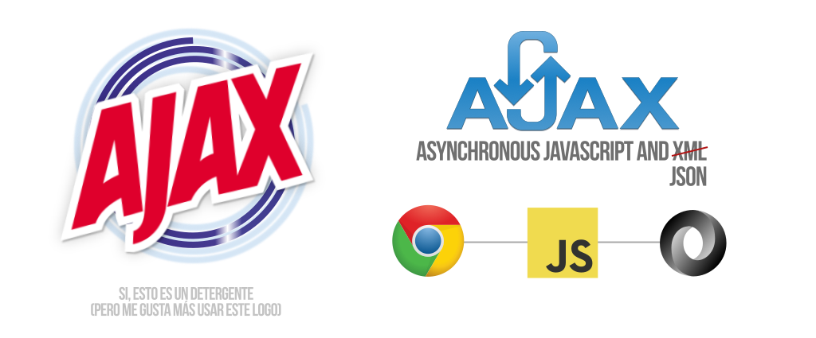

*Nota.* Esta depende de usted Ing

AJAX (JavaScript asíncrono y XML) es una técnica que permite el intercambio de datos entre el cliente y el servidor sin necesidad de recargar la página completa. Esta fue tecnología utilizada para mejorar la experiencia del usuario, haciendo que las operaciones dentro del sistema fueran más fluidas y rápidas. Gracias a AJAX, se logró una mayor responsividad e interactividad en los formularios y en los listados dinámicos.

### 2.3.6 SQL

**Ilustración 6**  
Logo de SQL



*Nota.* Logo de SQL obtenido de redbubble (https://www.redbubble.com/i/sticker/SQL-programming-language-logo-by-code-t-shirt/156250584.EJUG5)

SQL (Structured Query Language) es el lenguaje estándar para la gestión de bases de datos relacionales. En este proyecto se utiliza para realizar operaciones como consultas, inserciones, actualizaciones y eliminaciones de datos, así como para definir las estructuras de tablas y relaciones entre ellas. Las consultas SQL fueron implementadas a través de Eloquent (ORM de Laravel) y también mediante generadores de consultas personalizados.

## 2.4 HERRAMIENTAS DE DESARROLLO DE SOFTWARE

El uso de herramientas de desarrollo adecuadas es un componente esencial en el ciclo de vida del software, ya que permiten optimizar los procesos de codificación, depuración, despliegue y control de versiones. A continuación, se detallan las herramientas empleadas en este proyecto:

### 2.4.1 Visual Studio Code

**Ilustración 7**  
Logo de Visual Studio Code



*Nota.* Logo de Visual Studio Code obtenido de [Visual Studio Code](https://code.visualstudio.com/) (https://code.visualstudio.com/brand)

Visual Studio Code (VS Code) es un editor de código fuente desarrollado por Microsoft, caracterizado por su ligereza, extensibilidad y soporte para múltiples lenguajes de programación. Incluye características como resaltado de sintaxis, autocompletado inteligente, depuración integrada, control de versiones Git y una gran variedad de extensiones que facilitan el trabajo colaborativo y el desarrollo eficiente (Microsoft, 2024). Fue utilizado como entorno principal de desarrollo en este proyecto.

### 2.4.2 Laragon

**Ilustración 8**  
Logo de Laragon



*Nota.* Logo de Laragon obtenido de phpmagazine (https://phpmagazine.net/2023/03/automatically-fix-your-php-codes-coding-standards-with-phpcsfixer.html)

Laragon es un entorno de desarrollo local rápido, potente y portátil que permite ejecutar fácilmente servidores web como Apache y bases de datos como MySQL. Su interfaz intuitiva y su velocidad de arranque lo convierten en una alternativa eficiente frente a herramientas tradicionales como XAMPP. Laragon facilitó la ejecución local del sistema web, así como la configuración de dominios virtuales para pruebas y desarrollo (Laragon, 2024).

### 2.4.3 HeidiSQL

**Ilustración 9**  
Logo de HeidiSQL



*Nota.* Logo de HeidiSQL obtenido de CONTAINERIZE (https://products.containerize.com/es/database-management/heidisql/)

HeidiSQL es una herramienta gráfica gratuita para gestionar bases de datos MySQL, MariaDB y otros sistemas. Esta herramienta permitió gestionar de manera visual las estructuras de tablas, relaciones, inserción de datos de prueba y depuración de consultas SQL. Además, fue útil para realizar respaldos de bases de datos y ejecutar scripts complejos durante el proceso de desarrollo (HeidiSQL, 2024).

### 2.4.4 Git

**Ilustración 10**  
Logo de Git



*Nota.* Logo de Git obtenido de git (https://git-scm.com/downloads/logos)

Git es un sistema de control de versiones distribuidas que permite llevar un seguimiento detallado de los cambios realizados en el código fuente. Su uso fue esencial para mantener la integridad del proyecto, permitir la colaboración simultánea de varios desarrolladores, gestionar ramas de desarrollo y realizar retrocesos seguros en caso de errores. Además, Git facilitó el versionamiento y la documentación del proyecto (Chacon & Straub, 2014).

### 2.4.5 Azure DevOps

**Ilustración 11**  
Logo de Azure DevOps



*Nota.* Logo de Azure DevOps obtenido de la página oficial (dev.azure.com)

Azure DevOps es una plataforma de servicios ofrecida por Microsoft para la gestión integral del ciclo de vida del desarrollo de software. En este proyecto, se utilizó para alojar el repositorio Git, asignar tareas, realizar seguimientos de avance y configurar pipelines de integración continua. Esto permitió una coordinación efectiva del equipo de trabajo, mejorando la productividad, la calidad del código y la trazabilidad de los entregables (Microsoft, 2024).

## 2.5 HERRAMIENTAS DE MODELADO

El uso de herramientas de modelado es fundamental en las etapas iniciales del desarrollo de software, ya que permiten representar de forma estructurada y visual la arquitectura de datos, los procesos del sistema y las relaciones entre entidades. Estas herramientas facilitan la comprensión del sistema, la validación del diseño lógico y físico, y la comunicación efectiva entre los distintos actores del proyecto.

### 2.5.1 SQL Developer Data Modeler

**Ilustración 12**  
Logo de SQL Developer Data Modeler

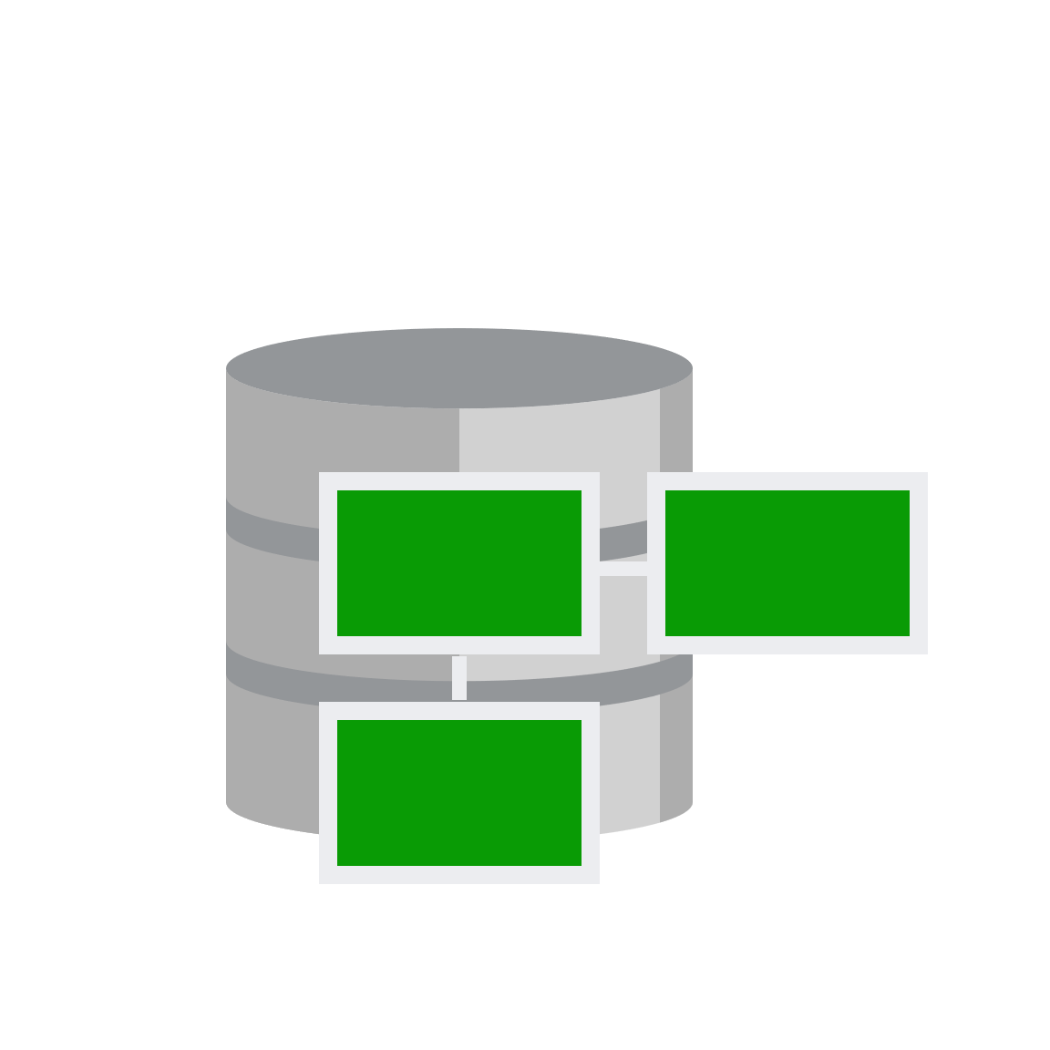

*Nota.* Logo obtenido de Oracle Data Modeler

**Oracle SQL Developer Data Modeler** es una herramienta gratuita ofrecida por Oracle para el diseño, modelado y documentación de bases de datos. Permite trabajar con modelos conceptuales, lógicos y físicos, generando diagramas Entity-Relationship (ER) y scripts SQL a partir del modelo creado. En este proyecto, se utilizó para estructurar de manera visual la base de datos del sistema *Pa’Consentir*, facilitando la identificación de entidades clave, relaciones, atributos, claves primarias y foráneas. Gracias a su interfaz intuitiva, se logró validar la consistencia del modelo de datos y garantizar que respondiera adecuadamente a los requerimientos funcionales del sistema, antes de su implementación definitiva en el gestor de base de datos (Oracle, 2023).

# CAPÍTULO III. APLICACIÓN PRÁCTICA

## 3.1 TITULO

Software de Gestión de Compras y Ventas para el Catering “Pa’Consentir”.

## 3.2 INTRODUCCION

El presente capítulo desarrolla la aplicación práctica del proyecto de grado, centrado en el diseño, desarrollo e implementación del Software de Gestión de Compras y Ventas para el Catering “Pa’Consentir”. Tras el análisis del problema y la justificación presentados en capítulos anteriores, esta sección detalla cómo se tradujeron los requerimientos del negocio en una solución tecnológica funcional, utilizando una metodología ágil basada en Scrum.

El objetivo principal de este capítulo es presentar el proceso de desarrollo del sistema, desde la definición de los módulos funcionales hasta la entrega de los productos finales, pasando por el diseño de la arquitectura, la modelación de casos de uso, la implementación de los sprints y la validación del sistema en un entorno real. El enfoque iterativo y colaborativo permitió una retroalimentación continua con el stakeholder principal, asegurando que el sistema responda fielmente a las necesidades operativas del negocio.

La pregunta de investigación que guía esta aplicación práctica es:  
*¿Cómo diseñar e implementar un sistema de gestión de compras y ventas que optimice los procesos administrativos y operativos del negocio de catering “Pa’Consentir”?*  
Para responderla, se estructuró el desarrollo en cinco sprints, cada uno enfocado en un módulo clave del sistema: Administración, Configuración, Compra, Venta y Reportes. Cada sprint incluyó actividades de planificación, desarrollo, revisión y retrospectiva, garantizando un avance controlado y medible.

Además, se describe la arquitectura técnica del sistema (MVC), el modelo de datos, los diagramas UML y las herramientas tecnológicas utilizadas (Laravel, MySQL, PHP, etc.). También se incluyen evidencias del sistema en funcionamiento, como capturas de pantalla, burndown charts y resultados de pruebas, que demuestran la efectividad de la solución implementada.

Este capítulo no solo muestra el producto final, sino que también refleja el proceso de ingeniería detrás de su construcción, destacando cómo la integración de buenas prácticas de desarrollo, diseño de software y gestión de proyectos permitió transformar una necesidad operativa en una solución digital robusta, escalable y adaptada al contexto local.

## 3.3 ANTECEDENTES

PaConsentir es una empresa familiar de servicio gastronómico que nació como una pequeña pensión y, con el tiempo creció y se expandió. La historia de PaConsentir está profundamente ligada a la vida de su fundadora, María Esther Ballivián, quien creció entre ollas y aromas gracias a la influencia de su madre, que se desempeñaba en el oficio de la cocina.

María Esther Ballivián, nacida en La Paz, Bolivia, en 1972 es Comunicadora Social de profesión, pero también una apasionada de la gastronomía. Desde joven, aprendió las recetas y técnicas de su madre, quien tuvo un catering. Esta herencia culinaria se convirtió en la base sobre la cual María Esther construyó su propio negocio.

La empresa comenzó como una pequeña pensión el 17 de agosto de 2020, ofreciendo comidas caseras y deliciosas a sus clientes. Con el tiempo, la calidad y el sabor de sus platos atrajeron a más clientes, y la pensión se convirtió en un catering. María Esther, con su visión y dedicación, logró expandir el negocio, ofreciendo no solo los almuerzos diarios sino también servicios que se expandieron.

**Ilustración 13**  
Logo de Presentación de Pa’Consentir Catering



*Nota*: Logo obtenido de Pa’Consentir

Durante la pandemia, Pa’Consentir tuvo que adaptarse a las nuevas circunstancias. La empresa implementó un servicio de delivery, lo que permitió seguir operando y llegar a más clientes. Este cambio no solo ayudó a mantener el negocio a flote, sino que también fortaleció la marca y amplió su alcance.

Hoy en día, PaConsentir ofrece una amplia gama de servicios gastronómicos:

-Desayunos Temáticos: Desayunos especiales para ocasiones y eventos, entregados a domicilio.

-Brunch: Opciones de brunch para disfrutar en familia o con amigos.

-Almuerzos y Cenas a Pedido: Platos personalizados según las preferencias del cliente.

-Atención de Diferentes Tipos de Actividades Sociales: Servicios de catering para eventos empresariales, reuniones familiares y más.

PaConsentir es más que un negocio, es un homenaje a la tradición culinaria y al espíritu emprendedor de María Esther Ballivián, una mujer que supo convertir su pasión en una empresa exitosa y perdurable en la que actualmente también sus hijos están involucrados.

## 3.4 DEFINICION DEL PROBLEMA

El catering “Pa’Consentir” enfrenta serias limitaciones en su gestión operativa y administrativa debido al uso de procesos manuales para registrar ventas, compras, inventario, menús y pedidos. Esta forma tradicional de operar genera ineficiencias, errores frecuentes, pérdida de información, dificultad en la toma de decisiones y una experiencia subóptima tanto para el personal como para los clientes. Ante esta situación, se hace necesario desarrollar un Software de Gestión de Compras y Ventas que automatice y centralice estos procesos, garantizando precisión, trazabilidad y eficiencia en todas las áreas del negocio.

Actualmente, el registro de operaciones se realiza de forma manual, lo que incrementa significativamente el riesgo de errores y omisiones. Las ventas diarias se anotan en formatos físicos sin una estructura clara, dificultando el cálculo preciso de ingresos, el control de pedidos por cliente y la identificación de deudas pendientes. Además, cuando los pedidos se extienden por varios días, el registro disperso impide una contabilidad confiable al final de la semana, afectando la gestión financiera del negocio.

**Ilustración 14**  
Registro de Ventas Diario

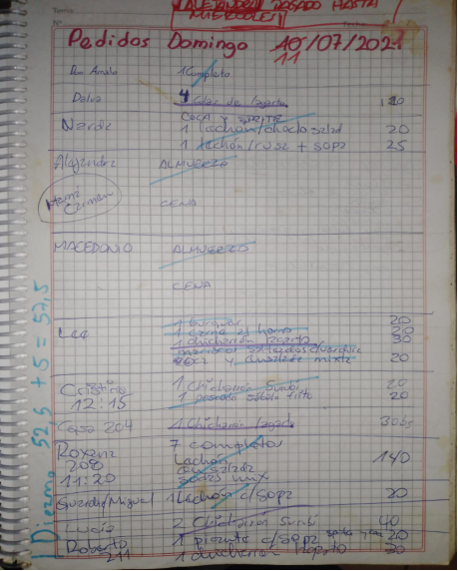

*Nota*. Elaboración Propia

Al llevar el control manual en el registro de Ventas Diario surge el problema de la gestión ineficiente del detalle de los pedidos tales como ser el precio de cada plato.

Otro problema es el registro de muchos pedidos en diferentes días registrado en una plana entorpeciendo el control y la gestión de las ventas hechas en esos días**.**

**Ilustración 15**  
Registro de Ventas de múltiples días

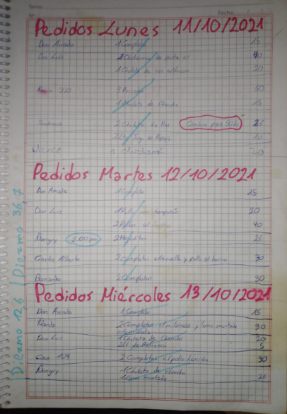

*Nota.* Elaboración Propia

Esto causaba que al no haber registrado un pedido en el día correspondiente al hacer la contabilidad el último día de la semana los datos no sean precisos, ya que no existía una sumatoria hecha de la cantidad de pedidos entregados, la cantidad de dinero recibido en la venta de cada pedido (tomando en cuenta las modificaciones hechas en el pedido por solicitudes del cliente)., además no disponía de un control preciso al gestionar si existía alguna deuda pendiente del cliente que fue puesto.

**Ilustración 16**  
Registro de Compras e Inventario

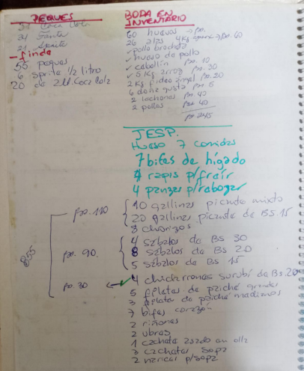

*Nota.* Elaboración Propia

En cuanto a las compras e inventario, no existe un sistema integrado que permita llevar un control actualizado de los productos disponibles, las cantidades consumidas por evento o menú, ni las relaciones con proveedores. Esto provoca duplicidad de esfuerzos, compras innecesarias o, por el contrario, escasez de insumos críticos en momentos clave. El registro manual también incluye estimaciones no verificadas de consumo por plato, lo que dificulta la planificación y el control de costos.

**Ilustración 17**  
Registro de Compras e Inventario para un Evento

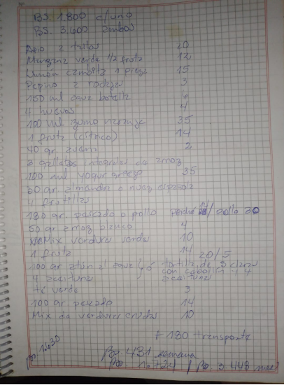

*Nota.* Elaboración Propia

La gestión de menús se realiza sin un respaldo digital, lo que limita la capacidad de rotar platos, evitar repeticiones innecesarias y mantener una oferta variada y atractiva. Asimismo, el control de pedidos se lleva a cabo mediante marcas físicas en listas impresas, lo que carece de trazabilidad y no permite un seguimiento dinámico del estado de cada pedido.

**Ilustración 18**  
Registro de Menú

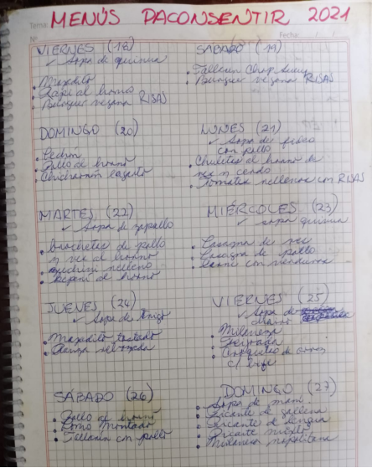

*Nota.* Elaboración Propia

Otro problema destacado y no menos importante que el anterior es la gestión ineficiente en el control de pedidos de los clientes. Como resultado, el negocio enfrenta un riesgo significativo de incumplimientos y pérdidas al no satisfacer la necesidad del cliente en el tiempo dado.

Se verá a continuación una imagen de cómo se llevaba el control de los pedidos, el cual se llevaba a cabo marcando o rayando el pedido con un marcador rojo para demostrar que el pedido fue entregado.

**Ilustración 19**  
Registro de Entrega de pedidos

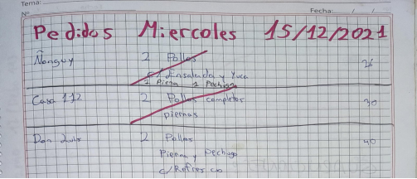

*Nota.* Elaboración Propia

Otro problema crítico es la ausencia de un sistema formal para emitir boletas o comprobantes digitales. Las transacciones se documentan con recibos manuales o en talonarios, lo que no solo aumenta el riesgo de errores, sino que también limita la capacidad del negocio para cumplir con requisitos fiscales y ofrecer comprobantes oficiales a sus clientes. Esta carencia afecta la profesionalización del servicio y reduce la confianza del cliente.

A continuación, se observará una imagen en la cual se verá un recibo de compra del cliente hecho en un talonario de ingreso en caso de que el cliente necesite el comprobante para los pedidos hecho, este registro se llevaba usualmente a cabo cuando el cliente solicitaba un servicio para un evento.

**Ilustración 20**  
Recibo de Pedidos para Eventos

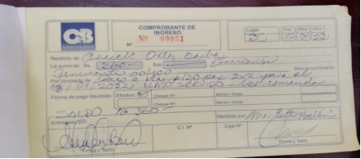

*Nota. Elaboración Propia*

La gestión de inventarios en el catering se ve afectada por la falta de herramientas y procesos adecuados. El seguimiento manual de los niveles de existencias aumenta el riesgo de errores y pérdidas. Los empleados deben contar físicamente los productos para determinar su disponibilidad, lo que consume tiempo y es propenso a errores humanos. Esta falta de precisión en el inventario puede resultar en pérdidas por falta de stock o exceso de inventario, lo que afecta negativamente la rentabilidad y la satisfacción del cliente.

Adicionalmente, la falta de herramientas digitales para la generación de reportes y análisis de datos impide al negocio identificar tendencias, productos más vendidos, proveedores más eficientes o márgenes de rentabilidad. Esta ausencia de información estratégica limita la toma de decisiones y obstaculiza el crecimiento sostenible del catering.

Por último, la experiencia del cliente se ve afectada por demoras en el proceso de venta, falta de opciones de pago digital (como transferencias o códigos QR) y la imposibilidad de acceder a historial de compras o pedidos anteriores. En un entorno cada vez más digitalizado, estas limitaciones reducen la competitividad del negocio.

A continuación, se podrá observar una imagen del registro de inventario hecho a mano donde se detalla la cantidad de cada uno de los productos utilizados.

**Ilustración 21**  
Registro de Inventario

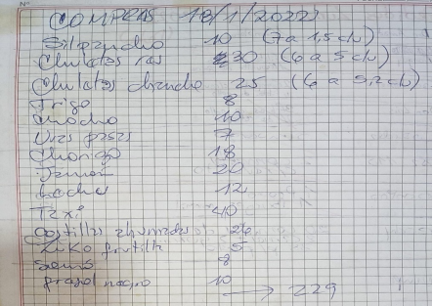

*Nota.* Elaboración Propia

El desarrollo del Software de Gestión de Compras y Ventas para Pa’Consentir está directamente orientado a resolver cada uno de los problemas descritos. El sistema permitirá:

* Automatizar el registro de ventas y compras, eliminando errores humanos y garantizando trazabilidad.
* Gestionar el inventario en tiempo real, con alertas de reposición y control de consumos por menú.
* Digitalizar la emisión de boletas y comprobantes, cumpliendo con normativas y mejorando la imagen institucional.
* Centralizar el control de pedidos y menús, facilitando la planificación y rotación de platos.
* Generar reportes automáticos sobre ventas, costos y rendimiento, apoyando la toma de decisiones estratégicas.
* Mejorar la experiencia del cliente con procesos más ágiles, pagos digitales y seguimiento de pedidos.

Este sistema no solo resuelve las ineficiencias actuales, sino que sienta las bases para una operación más profesional, escalable y competitiva en el sector gastronómico.

## 3.5 OBJETIVOS

Durante el desarrollo del presente documento de investigación se planea alcanzar los siguientes objetivos.

### 3.5.1 Objetivo General

Desarrollar un software de gestión de compra y venta para el catering Pa’Consentir en Santa Cruz de la Sierra.

### 3.5.2 Objetivos Específicos

* Identificar y describir las historias de usuario en relación al sistema
* Priorizar el Product Backlog en función a las historias de usuario.
* Definir los Sprints necesarios para el desarrollo de cada módulo del sistema.
* Establecer los entregables de cada Sprint, asegurando su integración con las operaciones
* Realizar las pruebas respectivas a los entregables del sistema para garantizar su correcto funcionamiento.

## 3.6 DELIMITACION DEL TEMA

En este proyecto de grado se delimita el diseño, desarrollo, implementación y pruebas de un software de gestión de compras y ventas para el catering “Pa’Consentir”, con énfasis en la automatización de procesos clave como el registro de ventas, control de compras, gestión de inventario, gestión de menús y emisión de comprobantes. El alcance del proyecto se centra en el análisis, modelado e implementación de un sistema informático que optimice las operaciones administrativas y operativas del negocio, dentro del contexto de su ciclo de trabajo diario y eventos gastronómicos.

La población de estudio está constituida por los procesos internos del catering “Pa’Consentir”, su fundadora María Esther Ballivián (como stakeholder principal), y el personal encargado de la gestión de ventas, compras e inventario. Se reconocen limitaciones en cuanto al acceso a información financiera sensible y la disponibilidad de tiempo del personal durante la fase de pruebas, por lo que las actividades de validación se realizaron en un entorno controlado con datos representativos del negocio.

A continuación, se detallan las delimitaciones específicas del proyecto:

### 3.6.1 Delimitación Espacial

La investigación y desarrollo se llevará a cabo en el departamento de Santa Cruz Sierra, Bolivia en la zona sur de la ciudad de Santa Cruz en la zona Guapilo.

A continuación, se visualizará una imagen del lugar específico donde se localiza el Catering Restaurantes Pa’Consentir:

**Ilustración 22**  
Imagen de la localización del catering

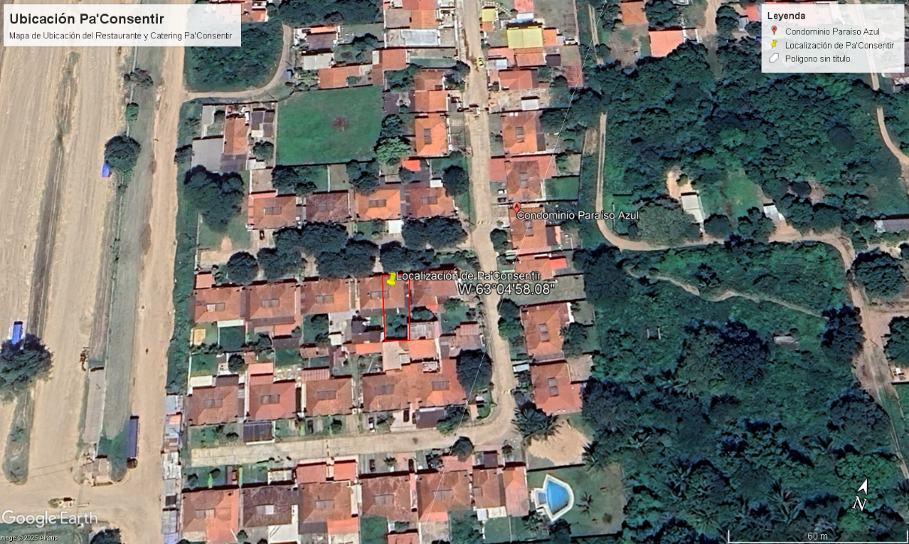

*Nota*: Obtenido de Google Earth https://earth.google.com/web/@-17.75826509,-63.08268936,662.51729520a,0d,35y,-19.2158h,19.3135t,-0.0000r/data=ChAqDggBEgoyMDI1LTA1LTA5?utm_source=earth7&utm_campaign=vine&hl=es-419.

### 3.6.2 Delimitación Temporal

El presente proyecto se desarrolló en un período comprendido entre agosto de 2025 y diciembre de 2025, abarcando un total de cinco meses de trabajo académico y técnico. Las actividades fueron planificadas y ejecutadas conforme al cronograma de Gantt presentado, estructurado en torno a las etapas clave del desarrollo del software y la elaboración del documento de investigación. La organización temporal del proyecto se basó en una metodología ágil Scrum, con la implementación de cinco sprints secuenciales que permitieron la entrega iterativa de funcionalidades del sistema, asegurando un avance constante, retroalimentación continua y cumplimiento de los objetivos propuestos.

A continuación, se describe la distribución temporal de las actividades principales:

**Ilustración 23**  
Diagrama de Gantt – Cronograma de Actividades

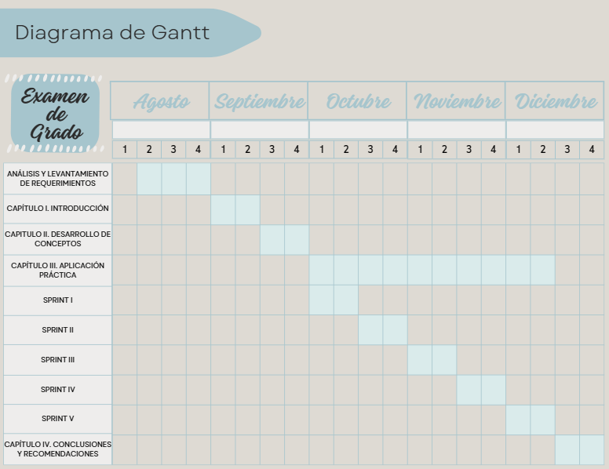

*Nota*: Elaboración Propia

**Análisis y Levantamiento de Requerimientos**

Esta etapa inicial tuvo lugar durante la primera semana de agosto de 2025. Consistió en la recolección y análisis de necesidades del negocio “Pa’Consentir” mediante entrevistas directas con la fundadora María Esther Ballivián y observación de procesos operativos. Se identificaron los problemas críticos relacionados con la gestión manual de ventas, compras, inventario y pedidos. Además, se documentaron los requerimientos funcionales (gestión de clientes, productos, menús, ventas, pagos) y no funcionales (seguridad, usabilidad, escalabilidad), que sirvieron como base para el diseño del sistema.

**Capítulo I: Introducción**

Desarrollado durante la segunda semana de agosto, este capítulo incluyó la formulación del problema, la pregunta de investigación, la justificación del estudio, los objetivos generales y específicos, así como la delimitación del tema. Se redactó una introducción clara y contextualizada que estableció el marco general del proyecto.

**Capítulo II: Desarrollo de Conceptos**

Realizado durante la tercera semana de agosto, esta etapa consistió en la revisión bibliográfica y conceptual sobre sistemas de información, metodologías ágiles, arquitecturas de software y herramientas tecnológicas utilizadas en el proyecto. Se analizaron conceptos clave como Scrum, diagramas UML, bases de datos relacionales y el modelo MVC, fundamentando el enfoque técnico del desarrollo.

**Capítulo III: Aplicación Práctica**

Este capítulo fue desarrollado en paralelo con los cinco sprints de desarrollo del software, distribuidos entre septiembre y noviembre de 2025. Cada sprint estuvo enfocado en la implementación de un módulo funcional del sistema, siguiendo el ciclo Scrum: planificación, desarrollo, revisión y retrospectiva.

**Sprint I: Módulo de Administración**

Durante la primera quincena de septiembre, se implementó el módulo de Administración, que incluyó la gestión de usuarios, roles y permisos. Se diseñaron y codificaron las funciones para crear, editar y asignar roles a los usuarios del sistema, garantizando un control de acceso seguro y jerárquico.

**Sprint II: Módulo de Configuración**

En la segunda quincena de septiembre, se desarrolló el módulo de Configuración, que permite gestionar productos, recetas, platos, menús, categorías y tipos de documentos (Boleta de Venta, Guía de Remisión, etc.). Se implementó la lógica de consumo de insumos por plato, permitiendo un control preciso del inventario.

**Sprint III: Módulo de Compra**

Durante octubre, se implementó el módulo de Compra, que incluye la gestión de proveedores, compras y detalles de compra. Se desarrollaron las funcionalidades para registrar órdenes de compra, asociar productos a proveedores y generar comprobantes digitales.

**Sprint IV: Módulo de Venta**

En la primera quincena de noviembre, se desarrolló el módulo de Venta, que gestiona clientes, ventas, cotizaciones, detalles de venta y pagos. Se implementó el soporte para ventas a plazo, registro de deudas y métodos de pago (efectivo, transferencia, QR), mejorando la experiencia del cliente.

**Sprint V: Módulo de Reportes**

En la segunda quincena de noviembre, se completó el módulo de Reportes, que genera informes automatizados de ventas, compras, inventario, rentabilidad y deudas. Estos reportes permiten al dueño del negocio tomar decisiones estratégicas basadas en datos reales y actualizados.

**Capítulo IV: Conclusiones y Recomendaciones**

Finalizado en diciembre de 2025, este capítulo sintetizó los resultados obtenidos durante el desarrollo del proyecto. Se evaluó si se cumplieron los objetivos planteados, se destacaron los logros alcanzados y se formularon recomendaciones para futuras mejoras del sistema o su expansión a otros negocios del sector gastronómico.

### 3.6.3 Delimitación Sustantiva

El presente proyecto se enfoca en el diseño, desarrollo e implementación de un software de gestión de compras y ventas para el catering “Pa’Consentir”, cuyo alcance se limita a los procesos operativos clave relacionados con la adquisición de insumos, la preparación de alimentos, la gestión de pedidos, la emisión de comprobantes y el control financiero. El sistema está estructurado en cinco módulos funcionales principales, organizados jerárquicamente para garantizar una arquitectura modular, escalable y fácil de mantener. Cada módulo aborda una funcionalidad específica del negocio, permitiendo una automatización eficiente de las actividades diarias y una toma de decisiones informada basada en datos reales.

A continuación, se detalla cada uno de los módulos que conforman el sistema:

**Ilustración 24**  
Delimitación Sustantiva del Catering Pa’Consentir

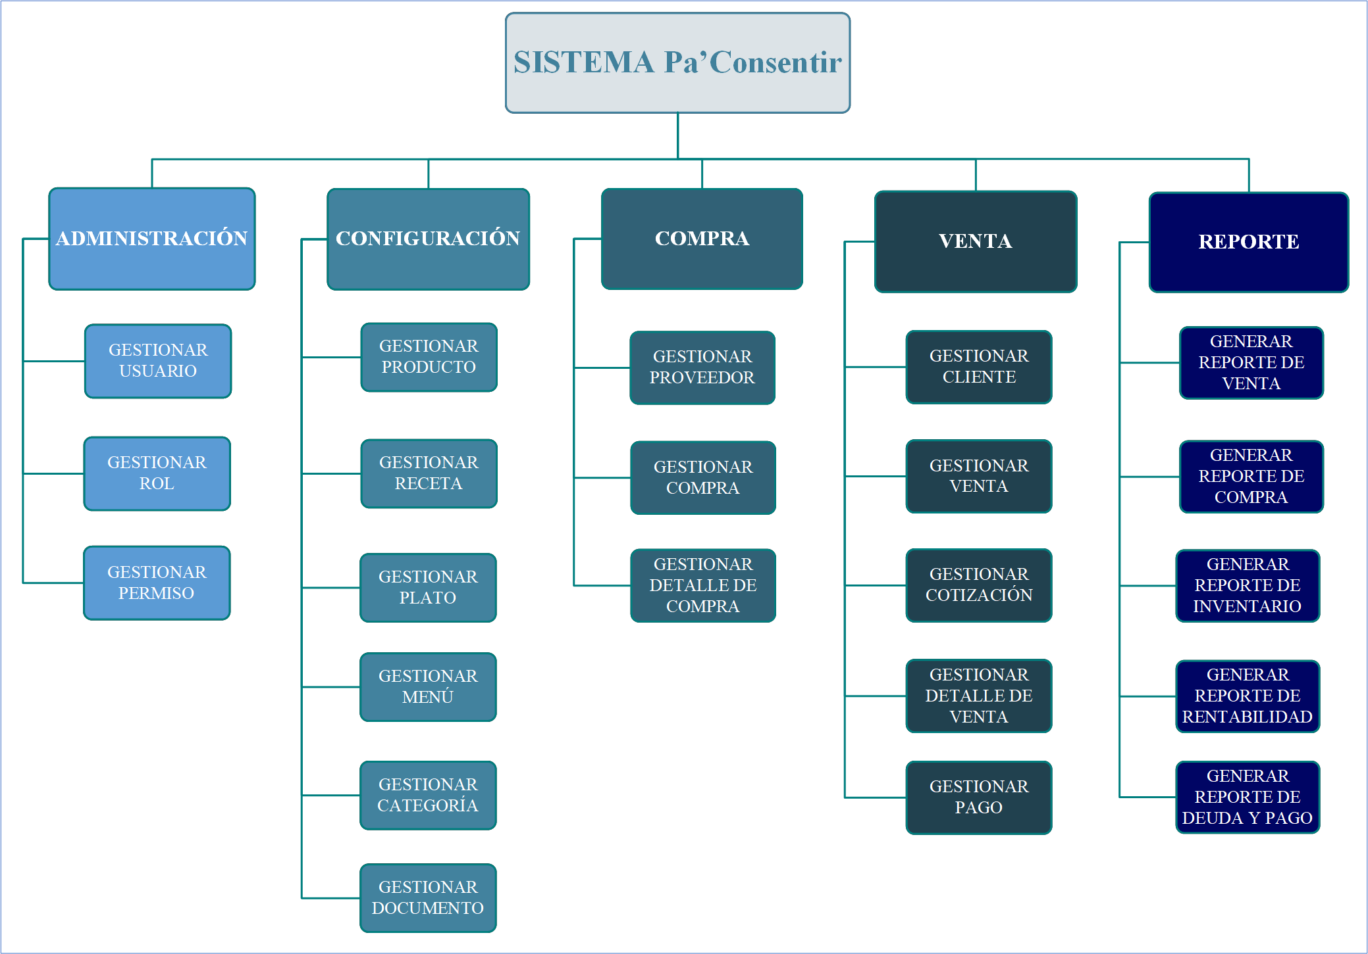

*Nota*: Elaboración Propia

**A. Administración**

Este módulo es el núcleo de seguridad y control del sistema. Se encarga de gestionar el acceso de usuarios, roles y permisos, asegurando que solo los usuarios autorizados puedan acceder a las funciones que corresponden a su rol. Su objetivo principal es proteger la integridad, confidencialidad y disponibilidad de la información del negocio.

* **Gestionar Usuario**: Permite crear, editar, activar o desactivar usuarios del sistema, asignándoles un nombre de usuario, correo electrónico y contraseña.
* **Gestionar Rol**: Permite definir roles específicos (por ejemplo: administrador, vendedor, contador) que determinan qué funciones puede realizar cada usuario.
* **Gestionar Permiso**: Asigna permisos específicos a cada rol (ej. ver reportes, registrar ventas, modificar productos), garantizando un control granular del acceso al sistema.

**B. Configuración**

Este módulo es fundamental para establecer la base lógica del sistema, ya que define cómo se relacionan los productos con los platos y menús. Incorpora la lógica de recetas que permite calcular el consumo exacto de insumos por plato vendido, facilitando un control preciso del inventario y la rentabilidad. Además, permite configurar los tipos de documentos utilizados en las operaciones de compra y venta, adaptándose a las necesidades administrativas del negocio.

* **Gestionar Producto**: Permite registrar todos los insumos utilizados en la cocina (harina, carne, verduras, especias, etc.), con sus respectivos nombres, descripciones, unidades de medida, precios de compra y venta.
* **Gestionar Receta**: Permite definir una receta para cada plato, especificando cuántos gramos o unidades de cada producto se necesitan para prepararlo. Esta información se usa automáticamente al vender un plato para ajustar el inventario.
* **Gestionar Plato**: Permite registrar cada plato que se ofrece al cliente (ej. "Pollo a la parrilla", "Ensalada César"), asociándolo a una receta y un precio de venta.
* **Gestionar Menú**: Permite crear menús temáticos (desayunos, brunch, almuerzos, cenas) agrupando platos y definiendo precios combinados. Cada menú puede ser utilizado para cotizaciones o pedidos directos.
* **Gestionar Categoría**: Permite clasificar productos y platos en categorías (ej. "Proteínas", "Verduras", "Bebidas", "Entradas", "Postres") para una mejor organización y filtrado.
* **Gestionar Documento**: Permite definir y gestionar los tipos de documentos utilizados en las operaciones del sistema, como Boleta de Venta, Boleta de Pago, Guía de Remisión, entre otros. Cada documento puede configurarse con un formato predeterminado, número correlativo y estado (activo/inactivo), facilitando su uso en compras y ventas.

**C. Compra**

Este módulo gestiona todas las actividades relacionadas con la adquisición de productos desde proveedores externos. Facilita el registro de compras, el seguimiento de proveedores y el control de costos de insumos. Incluye un detalle preciso de cada compra, permitiendo un seguimiento transparente de los insumos adquiridos.

* **Gestionar Proveedor**: Permite registrar información de los proveedores (nombre, contacto, dirección, teléfono, email), facilitando la relación comercial y el seguimiento de pagos.
* **Gestionar Compra**: Permite registrar órdenes de compra, especificando los productos, cantidades, precios unitarios, total, fecha de entrega y proveedor. Incluye la opción de generar comprobantes de compra en formato PDF.
* **Gestionar Detalle de Compra**: Permite visualizar y gestionar el desglose de cada compra, mostrando los productos adquiridos, sus cantidades, precios unitarios, descuentos aplicados y el costo total por ítem. Este detalle es esencial para el control de inventario y la conciliación con el almacén.

**D. Venta**

Este módulo es el corazón del sistema operativo, ya que permite registrar pedidos, gestionar clientes, emitir comprobantes y realizar ventas de forma rápida y segura. Soporta tanto ventas al contado como a plazo, con un sistema de control de pagos y deudas que mejora la gestión financiera del negocio.

* **Gestionar Cliente**: Permite registrar información de los clientes (nombre, contacto, tipo de cliente, historial de compras), facilitando la fidelización y el seguimiento de deudas.
* **Gestionar Venta**: Permite registrar una venta individual o un pedido completo, seleccionando productos, platos o menús, aplicando descuentos, y generando boletas digitales (PDF) con código QR para validación.
* **Gestionar Cotización**: Permite crear cotizaciones preliminares para eventos o pedidos grandes, enviándolas al cliente por correo o WhatsApp, y convertirlas fácilmente en ventas cuando se aceptan.
* **Gestionar Detalle de Venta**: Permite desglosar cada venta en sus componentes, mostrando los platos o productos vendidos, sus cantidades, precios, modificaciones solicitadas por el cliente y el total por ítem. Este detalle es clave para la generación de reportes y el análisis de rentabilidad.
* **Gestionar Pago**: Permite registrar uno o varios pagos asociados a una venta. Soporta pagos parciales, totales, anticipos y ventas a plazo (fiado). Cada pago se registra con su fecha, método (efectivo, transferencia, QR) y monto, actualizando automáticamente el estado de la deuda del cliente.

**E. Reportes**

Este módulo proporciona herramientas analíticas para la toma de decisiones estratégicas. Genera informes automáticos sobre ventas, compras, inventario y rentabilidad, permitiendo al dueño del negocio monitorear el desempeño del negocio en tiempo real.

* **Generar Reporte de Venta**: Muestra ventas por período, producto más vendido, cliente más frecuente, ingresos totales, entre otros.
* **Generar Reporte de Compra**: Muestra gastos por proveedor, productos más comprados, tendencias de compra, y costos promedio.
* **Generar Reporte de Inventario**: Muestra niveles de stock, productos con bajo inventario, productos caducados o próximos a caducar.
* **Generar Reporte de Rentabilidad**: Calcula márgenes de ganancia por plato, menú o evento, ayudando a identificar los productos más rentables.
* **Generar Reporte de Deuda y Pago**: Muestra clientes con pagos pendientes, historial de pagos, saldos por cobrar y alertas de vencimiento.

## 3.7 JUSTIFICACION

A continuación, se presentarán las razones por las cuales se ha realizado este trabajo, la importancia que tiene y porque es necesario.

### 3.7.1 Justificación Personal

El presente proyecto de grado, titulado “Software de Gestión de Compras y Ventas para el Catering Pa’Consentir”, surge de una motivación profundamente personal: la oportunidad de aplicar los conocimientos adquiridos durante mi formación en Ingeniería de Sistemas para transformar y fortalecer un emprendimiento familiar que ha sido construido con esfuerzo, dedicación y pasión.

Pa’Consentir es un negocio fundado por mi madre, María Esther Ballivián, quien desde el 17 de agosto de 2020 comenzó como una pequeña pensión ofreciendo comidas caseras y deliciosas, y que con el tiempo se ha consolidado como un catering reconocido en la zona de Guapiló, Santa Cruz de la Sierra. He sido testigo directo de su crecimiento, de los desafíos diarios que enfrenta y, sobre todo, de la enorme cantidad de trabajo que implica gestionar cada aspecto del negocio —desde las compras y el inventario hasta las ventas, los menús y los pedidos— utilizando únicamente procesos manuales.

Ver cómo dedica horas al registro de transacciones en hojas de papel, cómo pierde información por la falta de un sistema centralizado, o cómo se le complica emitir comprobantes y controlar deudas, me motivó a buscar una solución tecnológica que no solo optimice su trabajo, sino que también le permita escalar con mayor profesionalismo. Este proyecto, por tanto, no es solo un requisito académico, sino un homenaje a su esfuerzo y una forma de contribuir directamente al crecimiento de su emprendimiento.

Desde mis primeros años en la carrera, he desarrollado habilidades sólidas en análisis de requerimientos, diseño de sistemas, bases de datos y desarrollo web, especialmente con tecnologías como Laravel, PHP y MySQL. Este proyecto me ha permitido integrar todos esos conocimientos en un contexto real, aplicando la metodología ágil Scrum para desarrollar un sistema funcional, modular y adaptado a las necesidades específicas de un negocio de catering.

Además, este trabajo representa la convergencia de dos mundos que me apasionan: la tecnología y el sector gastronómico. No solo he podido demostrar mi capacidad técnica, sino también mi sensibilidad para entender las necesidades de un negocio familiar y traducirlas en una solución digital efectiva.

Al finalizar este proceso, no solo aspiro a obtener el título de Licenciado en Ingeniería de Sistemas, sino también a entregarle a mi madre una herramienta que le devuelva tiempo, reduzca su carga operativa y le permita enfocarse más en lo que realmente ama: cocinar y consentir a sus clientes. Este proyecto es, en esencia, una mezcla de formación académica, compromiso familiar y vocación por la innovación tecnológica.

### 3.7.2 Justificación Social

La industria del catering y los restaurantes es un sector dinámico y en constante crecimiento. Sin embargo, este sector también se enfrenta a una serie de desafíos, como la gestión eficiente de los recursos, el control de los costos y la mejora de la satisfacción del cliente.

Los métodos tradicionales de gestión de recursos en catering y restaurantes, como hojas de cálculo y sistemas manuales, a menudo son ineficientes y propensos a errores.

El proyecto beneficiará a la comunidad local al mejorar la oferta y calidad de servicios en el catering y restaurante, contribuyendo así al desarrollo económico y cultural de la región.

El desarrollo de un software de gestión de recursos para catering y restaurantes es una iniciativa socialmente responsable que podría tener un impacto positivo en la industria del catering y los restaurantes, así como en la sociedad en su conjunto. Este software podría ayudar a las empresas de este sector a mejorar su eficiencia y rentabilidad, lo que a su vez podría conducir a una reducción del desperdicio de alimentos, la creación de puestos de trabajo y una mejor calidad de vida para las personas.

### 3.7.3 Justificación Práctica

El presente proyecto responde a una necesidad concreta del negocio de catering “Pa’Consentir”, el cual no contaba con una solución digital eficiente para gestionar sus operaciones. A través de la observación y análisis del entorno de trabajo, se identificaron problemas recurrentes como duplicación de tareas, pérdida de información, falta de control de inventario y pagos. Frente a este escenario, el desarrollo de un sistema de información personalizado representa una solución práctica, eficaz y sostenible.

Para llevar a cabo este desarrollo, se hizo uso de herramientas tecnológicas modernas como Laravel 12 y MySQL, así como técnicas de modelado UML, análisis de requerimientos, diseño de interfaces y metodologías ágiles como Scrum. Todo este conocimiento ha sido adquirido y consolidado a lo largo de la formación universitaria, lo que permitió abordar el proyecto desde un enfoque técnico, metodológico y profesional. Gracias a ello, se logró desarrollar una aplicación funcional, probada y validada, capaz de transformar la manera en que se gestionan las ventas, compras, menús y control de recursos en el negocio, mejorando así su desempeño global y la satisfacción de sus clientes

## 3.8 DESARROLLO DE LA SOLUCION

Para una definición más precisa de la solución del proyecto se hará un aborde a las siguientes definiciones.

### 3.8.1 Manifiesto Ágil

El desarrollo del software para el catering “Pa’Consentir” se basó en los principios del Manifiesto Ágil para el Desarrollo de Software, un conjunto de valores y principios que promueven la flexibilidad, la colaboración continua y la entrega de valor al cliente de manera rápida e iterativa. Este enfoque fue fundamental para adaptar el sistema a las necesidades reales del negocio, permitiendo ajustes constantes basados en la retroalimentación directa de la propietaria y usuaria del sistema.

El Manifiesto Ágil fue creado en 2001 por un grupo de expertos en desarrollo de software, quienes buscaban una alternativa más eficiente y humana frente a los métodos tradicionales (llamados “en cascada”), que solían ser rígidos, lentos y poco adaptables a cambios. En lugar de seguir un plan fijo desde el inicio, el enfoque ágil prioriza la respuesta al cambio sobre el seguimiento de un plan, lo que resultó ideal para un proyecto como este, donde los requerimientos evolucionaron durante el proceso de desarrollo.

#### 3.8.1.1 Valores del Manifiesto Ágil

El Manifiesto Ágil se fundamenta en cuatro valores principales, que guiaron todo el proceso de desarrollo del sistema:

1. **Individuos e interacciones sobre procesos y herramientas**

Aunque se utilizaron herramientas tecnológicas avanzadas (Laravel, MySQL, VS Code, Git, Azure DevOps), el foco principal estuvo en la comunicación constante entre el desarrollador (yo mismo, como Scrum Master y miembro del equipo) y la dueña del negocio (Stakeholder). Las reuniones diarias, revisiones de sprint y retroalimentación directa fueron más valiosas que cualquier herramienta o documento.

1. **Software funcionando sobre documentación exhaustiva**

En lugar de invertir tiempo en crear manuales extensos antes de comenzar, se priorizó la entrega de funcionalidades concretas en cada sprint. Por ejemplo, al final del Sprint 1, ya se podía gestionar usuarios y roles; al final del Sprint 4, se podían registrar ventas completas con pagos parciales. Esto permitió validar el sistema desde las primeras semanas.

1. **Colaboración con el cliente sobre negociación contractual**

El proyecto no se desarrolló en aislamiento. La propietaria del negocio, María Esther Ballivián, participó activamente como Product Owner, definiendo prioridades, validando funcionalidades y proponiendo mejoras. Su conocimiento del negocio fue clave para que el sistema fuera útil y realista.

1. **Responder al cambio sobre seguir un plan**

Durante el desarrollo, surgieron nuevas necesidades, como el manejo de pagos a plazo (fiado) o la emisión de diferentes tipos de documentos (boletas, guías de remisión). Gracias al enfoque ágil, estas funcionalidades se incorporaron al Product Backlog y se priorizaron en sprints posteriores, sin desviarse del objetivo general.

Estos valores destacan la importancia de la adaptabilidad, la entrega continua de valor, y la colaboración cercana con los clientes para lograr un desarrollo más ágil y eficiente.

#### 3.8.1.2 Principios del Manifiesto Ágil

Además de los valores, el Manifiesto Ágil se sustenta en doce principios, de los cuales se aplicaron varios de forma directa en este proyecto:

* Satisfacer al cliente mediante una entrega temprana y continua de software valioso.

Cada sprint entregó una funcionalidad útil para el negocio, como la gestión de menús o el control de inventario.

* Aprovechar los cambios de requisitos, incluso en etapas tardías del desarrollo.

Se incorporaron ajustes como la gestión de recetas por plato o el detalle de compra, que no estaban completamente definidos al inicio.

* Entregar software funcionando frecuentemente, de unas semanas a unos meses, con preferencia al período más corto posible.

Cada 4 semanas (1 sprint) se entregaba una nueva versión del sistema, probada y funcional.

* La gente del negocio y los desarrolladores deben trabajar juntos de forma cotidiana durante todo el proyecto.

La comunicación constante con la dueña del negocio permitió alinear el sistema con la realidad operativa.

* Construir proyectos alrededor de personas motivadas. Darles el entorno y el apoyo que necesitan y confiar en que harán el trabajo.

Como único desarrollador, esta motivación personal (ayudar a mi madre) fue un motor clave para mantener el ritmo y la calidad.

* El método más eficaz y eficiente de transmitir información a un equipo de desarrollo y dentro de él es la conversación cara a cara.

Aunque parte del trabajo fue remoto, las reuniones semanales (presenciales o por llamada) fueron esenciales para clarificar dudas y tomar decisiones.

* El software funcionando es la medida principal del progreso.

No se midió el avance por documentos escritos, sino por funcionalidades implementadas y probadas.

* Los procesos ágiles promueven un ritmo sostenible. Los patrocinadores, desarrolladores y usuarios deben ser capaces de mantener un ritmo constante de forma indefinida.

El cronograma de 5 meses fue realista, con una carga de trabajo equilibrada entre estudio, desarrollo y redacción.

Estos valores y principios no solo guiaron el desarrollo técnico del software, sino que también aseguraron que el sistema fuera útil, usable y adaptado a la realidad del negocio, cumpliendo así con el objetivo de transformar procesos manuales en flujos digitales eficientes.

### 3.8.2 Scrum

Scrum es una metodología ágil de desarrollo de software que permite entregar productos de alta calidad de manera incremental, iterativa y adaptable a los cambios. Fue formalizado por Ken Schwaber y Jeff Sutherland, y se basa en principios de transparencia, inspección y adaptación. Scrum no es un proceso en sí, sino un marco de trabajo que ayuda a los equipos a gestionar el trabajo complejo y adaptativo, centrándose en la entrega continua de valor al cliente.

En el desarrollo del Software de Gestión de Compras y Ventas para el Catering “Pa’Consentir”, se adoptó Scrum como metodología principal debido a su flexibilidad, enfoque en la colaboración con el stakeholder y capacidad para entregar funcionalidades en ciclos cortos (sprints). Este enfoque permitió validar el sistema con la propietaria del negocio en cada iteración, ajustar requerimientos sobre la marcha y asegurar que el producto final respondiera fielmente a las necesidades operativas del catering.

Scrum se estructura en torno a tres pilares fundamentales:

1. **Transparencia**: todos los aspectos del proceso deben ser visibles para quienes son responsables del resultado.
2. **Inspección**: los artefactos y progreso hacia el objetivo deben revisarse frecuentemente para detectar desviaciones.
3. **Adaptación**: si algún aspecto del proceso desvía demasiado del objetivo aceptable, debe ajustarse lo antes posible.

El marco Scrum define roles específicos, artefactos clave y eventos regulares que guían el desarrollo del proyecto.

#### 3.8.2.1 Roles de Scrum

En la metodología Scrum, los roles son claramente definidos y limitados para garantizar la eficiencia del equipo y la claridad en las responsabilidades. Según el *Scrum Guide*, solo existen tres roles formales y esenciales: Product Owner, Scrum Master y Development Team. Estos conforman el núcleo del equipo Scrum y son fundamentales para el éxito del proyecto. Sin embargo, en contextos reales, especialmente en proyectos académicos o de pequeña escala, pueden surgir roles secundarios o auxiliares que apoyan el desarrollo sin formar parte del marco formal de Scrum.

A continuación, se detallan tanto los roles principales como los roles secundarios identificados en el desarrollo del software para “Pa’Consentir”.

**Roles Principales (Formales en Scrum)**

Hay tres roles principales: Scrum Master, Product Owner y el Scrum Team. Veamos cada uno:

1. **Product Owner (Dueño del Producto)**

El Product Owner es la persona responsable de maximizar el valor del producto resultante del trabajo del equipo. Es el principal enlace entre el negocio y el equipo de desarrollo, y tiene la autoridad final sobre qué funcionalidades se desarrollan y en qué orden.  
En este proyecto, el rol fue desempeñado por María Esther Ballivián, fundadora del catering “Pa’Consentir”. Ella definió y priorizó el Product Backlog, validó los incrementos entregados en cada Sprint Review y proporcionó retroalimentación constante sobre la utilidad del sistema. Su conocimiento profundo del negocio fue clave para asegurar que el software resolviera necesidades reales y operativas.

1. **Scrum Master**

El Scrum Master es el facilitador del proceso Scrum, encargado de garantizar que el equipo comprenda y aplique correctamente los principios, eventos, artefactos y reglas de Scrum. No es un jefe ni un gerente, sino un servidor-líder que elimina impedimentos, fomenta la autoorganización del equipo y protege al equipo de distracciones externas.  
En este proyecto, el rol fue asumido por Luis Fernando Camacho Ballivián, quien se encargó de organizar las reuniones (Daily Scrum, Sprint Planning, Review y Retrospective), asegurar el cumplimiento de los tiempos (time-boxing) y guiar el proceso de desarrollo ágil.

1. **Development Team (Equipo de Desarrollo)**

Es el grupo responsable de entregar un incremento del producto funcional al final de cada sprint. El equipo es multidisciplinario, autoorganizado y cohesivo, y trabaja colaborativamente para transformar los elementos del Product Backlog en funcionalidades operativas.

En este caso, el equipo estuvo compuesto únicamente por Luis Fernando Camacho Ballivián, quien asumió todas las responsabilidades técnicas: análisis, diseño, programación, pruebas y documentación. Aunque el equipo es pequeño (incluso unipersonal), cumplió con los principios de Scrum al ser autoorganizado y enfocado en la entrega continua de valor.

**Roles Secundarios o Auxiliares (No formales en Scrum)**

Aunque no son parte del marco oficial de Scrum, en proyectos reales o académicos pueden identificarse figuras que cumplen funciones de apoyo. En este proyecto, se reconocen los siguientes roles auxiliares:

1. **Stakeholder (Parte Interesada)**

Los *stakeholders* son personas o grupos que tienen interés en el producto o se ven afectados por él, pero no forman parte del equipo Scrum. No participan directamente en los eventos, pero su retroalimentación es valiosa.  
En este caso, además del Product Owner, se considera como *stakeholder* a los clientes habituales del catering y los proveedores de insumos, cuyas necesidades indirectas (como recibir comprobantes o tener pedidos claros) influyeron en el diseño del sistema.

1. **Client (Cliente)**

El cliente es la entidad que financia o recibe el producto final. En este proyecto, el cliente es el negocio “Pa’Consentir”, entendido como una organización, no como una persona. Aunque el Product Owner representa al cliente, esta distinción ayuda a clarificar que el sistema no es para uso personal, sino para una empresa con procesos y objetivos definidos.

1. **Asesor Académico / Director del Proyecto**

Aunque no interviene en el proceso Scrum, el director del proyecto (Waldo Magne Arteaga) cumplió un rol de guía académico, revisando el avance del trabajo, proporcionando retroalimentación sobre la documentación y asegurando el cumplimiento de los estándares del examen de grado. Este rol es común en proyectos académicos, pero no existe en Scrum industrial.

1. **Usuario Final**

Son las personas que usarán el sistema una vez implementado, como los vendedores, cajeros o encargados de inventario. En este caso, María Esther Ballivián también actúa como usuario final, lo que facilitó la validación directa de las interfaces y funcionalidades. Su perfil no técnico hizo necesario un diseño intuitivo y fácil de usar.

La clara definición de roles permitió una gestión eficiente del proyecto, evitando confusiones de responsabilidades. Aunque el equipo de desarrollo fue pequeño, la separación conceptual entre los roles principales y secundarios aseguró que el proceso Scrum se aplicara de manera rigurosa, mientras se reconocía el contexto académico y familiar del proyecto.

#### 3.8.2.2 Artefactos de la metodología Scrum

Los artefactos en Scrum representan el trabajo realizado y el plan para el futuro. Son herramientas visuales que promueven la transparencia y permiten al equipo y al Product Owner tomar decisiones informadas.

* **Product Backlog**

Es una lista priorizada de todo lo que podría ser necesario en el producto. Incluye funcionalidades, mejoras, correcciones de errores y tareas técnicas. En este proyecto, el Product Backlog contuvo historias de usuario como “Como vendedor, quiero registrar una venta para generar una boleta” o “Como administrador, quiero gestionar usuarios para controlar el acceso al sistema”. Fue mantenido y priorizado por el Product Owner.

* **Sprint Backlog**

Es un subconjunto del Product Backlog seleccionado para ser desarrollado en un sprint específico, junto con un plan para entregar el incremento. Incluye las tareas técnicas necesarias para completar cada historia de usuario. Durante cada sprint, el equipo actualizó el Sprint Backlog diariamente para reflejar el progreso.

* **Incremento del Producto**

Es la suma de todos los elementos del Product Backlog completados durante un sprint y los incrementos de sprints anteriores. Al final de cada sprint, el incremento debe estar en condiciones de ser entregado o puesto en producción. En este proyecto, cada incremento fue una versión funcional del sistema (ej. Sprint 1: módulo de administración; Sprint 2: módulo de configuración, etc.).

#### 3.8.2.3 Eventos en Scrum

Scrum define eventos regulares para crear ritmo, inspección y adaptación. Todos los eventos son time-boxed (tienen una duración máxima definida).

* **Sprint**

Un sprint es un ciclo de desarrollo de duración fija, generalmente entre 2 y 4 semanas. En este proyecto, cada sprint tuvo una duración de 4 semanas, y se realizaron 5 sprints en total. El objetivo de cada sprint fue entregar un incremento funcional del sistema. No se permiten cambios que pongan en peligro el objetivo del sprint.

* **Sprint Planning**

Reunión que inicia cada sprint, donde el equipo y el Product Owner definen qué se va a trabajar. Se seleccionan elementos del Product Backlog y se convierten en tareas del Sprint Backlog. La reunión tiene una duración máxima de 4 horas para un sprint de 4 semanas.

* **Daily Scrum (Reunión Diaria)**

Reunión de 15 minutos cada día, donde el equipo responde tres preguntas: ¿Qué hice ayer? ¿Qué haré hoy? ¿Hay algún impedimento? Permite alinear al equipo y detectar problemas tempranamente.

* **Sprint Review**

Al final de cada sprint, se presenta el incremento al Product Owner y stakeholders. En este proyecto, se mostraron capturas de pantalla del sistema en funcionamiento y se validaron las funcionalidades desarrolladas. La sesión duró aproximadamente 1 hora.

* **Sprint Retrospective**

Reunión interna del equipo Scrum para reflexionar sobre el proceso y mejorar. Se analizó qué funcionó bien, qué se puede mejorar y se definieron acciones concretas. En este proyecto, se utilizó el burndown chart como herramienta de inspección del rendimiento del sprint.

### 3.8.3 Roles y Stakeholders

En el desarrollo del Software de Gestión de Compras y Ventas para el Catering “Pa’Consentir”, se definieron claramente los roles y stakeholders del proyecto, siguiendo los principios de la metodología Scrum y la realidad del contexto empresarial. A continuación, se detallan los actores clave:

* **Product Owner**: María Esther Ballivián.
* **Scrum Master**: Luis Fernando Camacho Ballivián.
* **Development Team**: Luis Fernando Camacho Ballivián.
* **Stakeholder**: Maria Esther Ballivián.
* **Client**: Catering Pa’Consentir.

### 3.8.4 Historias de Usuario

Las historias de usuario son descripciones breves y claras de funcionalidades desde la perspectiva del usuario final. En este proyecto, se definieron historias de usuario para cada uno de los módulos principales del sistema: Administración, Configuración, Compra, Venta y Reportes.

**Tabla 2**  
HU01 – Iniciar Sesión

|  |  |
| --- | --- |
| **HU01** | Ingresar al Sistema |
| **COMO** | Administrador |
| **QUIERO** | Ingresar al Sistema |
| **PARA** | Acceder a las funcionalidades de administración del sistema |
| **Criterios de aceptación**:   * El sistema debe verificar que el usuario y contraseña coincidan con los registrados en la base de datos. * Si los datos proporcionados coinciden, el personal podrá ingresar al sistema. * Si los datos ingresados son incorrectos, se mostrará un mensaje de error, y no se podrá acceder al sistema. | |

*Nota*: Elaboración Propia

**Tabla 3**  
HU02 – Gestionar Usuario

|  |  |
| --- | --- |
| **HU02** | Gestionar Usuario |
| **COMO** | Administrador |
| **QUIERO** | Crear, editar, activar o desactivar usuarios |
| **PARA** | Controlar el acceso al sistema según el rol de cada persona |
| **Criterios de aceptación**:   * El administrador podrá crear nuevos usuarios con nombre de usuario, correo electrónico y contraseña. * Se podrá editar información básica de un usuario (nombre, correo, estado). * Se podrá activar o desactivar un usuario para impedir su acceso temporalmente. * El sistema validará que el correo electrónico no esté duplicado al crear un nuevo usuario. | |

*Nota*: Elaboración Propia

**Tabla 4**  
HU03 – Gestionar Rol

|  |  |
| --- | --- |
| **HU03** | Gestionar Rol |
| **COMO** | Administrador |
| **QUIERO** | Crear y editar roles de usuario |
| **PARA** | Definir qué funciones puede realizar cada tipo de usuario |
| **Criterios de aceptación**:   * El administrador podrá crear nuevos roles (ej. vendedor, contador, gerente). * Se podrá editar el nombre de un rol existente. * El sistema deberá permitir asignar permisos a cada rol (ver reportes, registrar ventas, etc.). | |

*Nota*: Elaboración Propia

**Tabla 5**  
HU04 – Gestionar Permiso

|  |  |
| --- | --- |
| **HU04** | Gestionar Permiso |
| **COMO** | Administrador |
| **QUIERO** | Asignar permisos específicos a cada rol |
| **PARA** | Controlar granularmente el acceso a funciones del sistema |
| **Criterios de aceptación**:   * El administrador podrá seleccionar qué permisos tiene cada rol (ej. ver reportes, registrar compras, generar boletas). * Los permisos deben ser asignados por función (no por usuario directamente). * Al asignar un permiso, el sistema debe reflejarlo inmediatamente en el acceso del usuario. | |

*Nota*: Elaboración Propia

**Tabla 6**  
HU05 – Gestionar Producto

|  |  |
| --- | --- |
| **HU05** | Gestionar Producto |
| **COMO** | Administrador o Encargado de Inventario |
| **QUIERO** | Registrar, editar y eliminar productos del sistema |
| **PARA** | Tener un control preciso de los insumos disponibles en el negocio |
| **Criterios de aceptación**:   * El sistema permitirá registrar un nuevo producto con su nombre, descripción, unidad de medida (kg, gr, und, lt, etc.), precio de compra y precio de venta. * Se podrá editar la información de un producto existente (ej. actualizar el precio de compra). * Se podrá desactivar un producto (sin eliminarlo del historial) para evitar su uso en nuevas transacciones. * El sistema validará que no se registren productos con el mismo nombre. | |

*Nota*: Elaboración Propia

**Tabla 7**  
HU06 – Gestionar Receta

|  |  |
| --- | --- |
| **HU06** | Gestionar Receta |
| **COMO** | Administrador o Chef |
| **QUIERO** | Definir la receta de cada plato, especificando los productos y cantidades necesarias |
| **PARA** | Calcular automáticamente el consumo de insumos al vender un plato y actualizar el inventario |
| **Criterios de aceptación**:   * El sistema permitirá seleccionar un plato y asignarle una receta. * Para cada receta, se podrá agregar uno o más productos con su cantidad exacta (ej. 200 gr de carne, 1 unidad de huevo). * Al guardar la receta, el sistema la asociará al plato para su uso en ventas. * Si un producto de la receta no está disponible en inventario, se mostrará una alerta antes de registrar la venta. | |

*Nota*: Elaboración Propia

**Tabla 8**  
HU07 – Gestionar Plato

|  |  |
| --- | --- |
| **HU07** | Gestionar Plato |
| **COMO** | Administrador o Chef |
| **QUIERO** | Registrar, editar y archivar platos del menú |
| **PARA** | Ofrecer una carta clara, actualizada y controlada a los clientes |
| **Criterios de aceptación**:   * El sistema permitirá registrar un nuevo plato con su nombre, descripción, categoría (entrada, plato principal, postre, etc.) y precio de venta. * Cada plato podrá asociarse a una receta previamente definida. * Se podrá editar o desactivar un plato sin eliminarlo del historial de ventas. * Los platos inactivos no aparecerán en las cotizaciones ni en las ventas. | |

*Nota*: Elaboración Propia

**Tabla 9**  
HU08 – Gestionar Menú

|  |  |
| --- | --- |
| **HU08** | Gestionar Menú |
| **COMO** | Administrador o Encargado de Ventas |
| **QUIERO** | Crear, editar y archivar menús temáticos (desayunos, brunch, cenas, etc.) |
| **PARA** | Ofrecer combinaciones de platos atractivas y controlar la repetición de opciones |
| **Criterios de aceptación**:   * El sistema permitirá crear un menú seleccionando uno o más platos ya registrados. * Se podrá definir un precio combinado para el menú (ej. menú ejecutivo a Bs 50). * Se podrá editar o desactivar un menú sin afectar los platos individuales. * Los menús podrán usarse en cotizaciones y ventas directas. | |

*Nota*: Elaboración Propia

**Tabla 10**  
HU09 – Gestionar Categoría

|  |  |
| --- | --- |
| **HU09** | Gestionar Categoría |
| **COMO** | Administrador |
| **QUIERO** | Crear, editar y eliminar categorías para productos y platos |
| **PARA** | Organizar mejor la información y facilitar búsquedas y reportes |
| **Criterios de aceptación**:   * El sistema permitirá registrar nuevas categorías (ej. “Proteínas”, “Verduras”, “Bebidas”, “Postres”). * Se podrá asignar una categoría a un producto o plato al momento de su registro. * Las categorías podrán editarse o desactivarse sin eliminar los productos asociados. * Las categorías activas estarán disponibles al crear nuevos productos o platos. | |

*Nota*: Elaboración Propia

**Tabla 11**  
HU10 – Gestionar Documento

|  |  |
| --- | --- |
| **HU10** | Gestionar Documento |
| **COMO** | Administrador |
| **QUIERO** | Definir y gestionar los tipos de documentos utilizados en compras y ventas |
| **PARA** | Emitir comprobantes digitales estandarizados (boletas, guías de remisión, etc.) |
| **Criterios de aceptación**:   * El sistema permitirá registrar tipos de documentos como “Boleta de Venta”, “Boleta de Pago”, “Guía de Remisión”, entre otros. * Para cada documento, se podrá definir un formato predeterminado, número correlativo y estado (activo/inactivo). * Al realizar una compra o venta, el usuario podrá seleccionar el tipo de documento a generar. * Los documentos generados se guardarán como PDF y podrán descargarse o enviarse por correo. | |

*Nota*: Elaboración Propia

**Tabla 12**  
HU11 – Gestionar Proveedor

|  |  |
| --- | --- |
| **HU11** | Gestionar Proveedor |
| **COMO** | Administrador o Encargado de Compras |
| **QUIERO** | Registrar, editar y desactivar proveedores |
| **PARA** | Tener una base de datos actualizada de proveedores y facilitar futuras compras. |
| **Criterios de aceptación**:   * El sistema permitirá registrar un nuevo proveedor con su nombre, contacto, teléfono, dirección y correo electrónico. * Se podrá editar la información de un proveedor existente. * Se podrá desactivar un proveedor sin eliminarlo del historial de compras. * Al realizar una nueva compra, solo se mostrarán los proveedores activos. | |

*Nota*: Elaboración Propia

**Tabla 13**  
HU12 – Gestionar Compra

|  |  |
| --- | --- |
| **HU12** | Gestionar Compra |
| **COMO** | Encargado de Compras |
| **QUIERO** | Registrar una orden de compra con sus productos, cantidades y precios |
| **PARA** | Tener un registro digital y organizado de todas las compras realizadas. |
| **Criterios de aceptación**:   * El sistema permitirá crear una nueva orden de compra seleccionando un proveedor activo. * Se podrá agregar uno o más productos al detalle de compra, especificando cantidad, precio unitario y descuento (si aplica). * El total de la compra se calculará automáticamente. * Al guardar la compra, el sistema actualizará el inventario con los productos adquiridos. * Se podrá generar un comprobante de compra en formato PDF. | |

*Nota*: Elaboración Propia

**Tabla 14**  
HU13 – Gestionar Detalle de Compra

|  |  |
| --- | --- |
| **HU13** | Gestionar Detalle de Compra |
| **COMO** | Contador o Encargado de Inventario |
| **QUIERO** | Visualizar el desglose detallado de cada compra. |
| **PARA** | Realizar conciliaciones con el almacén y verificar el costo por artículo. |
| **Criterios de aceptación**:   * El sistema mostrará una lista de todas las compras realizadas, con fecha, proveedor y monto total. * Al seleccionar una compra, podrá ver su detalle: producto, cantidad, precio unitario, descuento y subtotal por artículo. * El detalle será inmutable una vez confirmada la compra, pero se podrá anular toda la compra si es necesario. * Los detalles de compra se usarán para generar informes de gastos por proveedor o producto. | |

*Nota*: Elaboración Propia

**Tabla 15**  
HU14 – Gestionar Cliente

|  |  |
| --- | --- |
| **HU14** | Gestionar Cliente |
| **COMO** | Encargado de Ventas o Administrador |
| **QUIERO** | Registrar, editar y archivar información de los clientes |
| **PARA** | Facilitar el seguimiento de pedidos, fidelizar al cliente y controlar deudas pendientes |
| **Criterios de aceptación**:   * El sistema permitirá registrar un nuevo cliente con su nombre, contacto, dirección, tipo de cliente (persona natural, empresa, habitual, ocasional) y observaciones. * Se podrá editar la información de un cliente existente. * Se podrá desactivar un cliente sin eliminar su historial de compras. * El sistema mostrará el historial de compras y deudas pendientes al consultar un cliente. | |

*Nota*: Elaboración Propia

**Tabla 16**  
HU15 – Gestionar Venta

|  |  |
| --- | --- |
| **HU15** | Gestionar Venta |
| **COMO** | Vendedor o Cajero |
| **QUIERO** | Registrar una venta individual o un pedido completo |
| **PARA** | Emitir un comprobante digital y actualizar el inventario automáticamente |
| **Criterios de aceptación**:   * El sistema permitirá seleccionar productos, platos o menús para incluirlos en la venta. * Se podrán aplicar descuentos generales o por artículo. * Al finalizar la venta, se generará un comprobante en formato PDF con código QR para validación. * El sistema actualizará el inventario restando los productos consumidos según las recetas de los platos vendidos. | |

*Nota*: Elaboración Propia

**Tabla 17**  
HU16 – Gestionar Cotización

|  |  |
| --- | --- |
| **HU16** | Gestionar Cotización |
| **COMO** | Encargado de Ventas |
| **QUIERO** | Crear cotizaciones para eventos o pedidos grandes |
| **PARA** | Enviar presupuestos personalizados a los clientes y convertirlos fácilmente en ventas |
| **Criterios de aceptación**:   * El sistema permitirá crear una cotización seleccionando platos, menús o productos, con precios y cantidades estimadas. * Se podrá agregar modificaciones solicitadas por el cliente (ej. sin picante, sin lactosa). * La cotización se podrá enviar por correo electrónico o WhatsApp como PDF. * Se podrá convertir la cotización en una venta formal con un solo clic, manteniendo todos los datos. | |

*Nota*: Elaboración Propia

**Tabla 18**  
HU17 – Gestionar Detalle de Venta

|  |  |
| --- | --- |
| **HU17** | Gestionar Detalle de Venta |
| **COMO** | Contador o Administrador |
| **QUIERO** | Visualizar el desglose de cada venta |
| **PARA** | Realizar auditorías, análisis de rentabilidad y conciliaciones contables. |
| **Criterios de aceptación**:   * El sistema mostrará una lista de todas las ventas realizadas, con fecha, cliente y monto total. * Al seleccionar una venta, se podrá ver su detalle: producto, cantidad, precio unitario, descuento, modificaciones y subtotal por ítem. * El detalle será inmutable una vez confirmada * Este detalle será la base para generar reportes de ventas y rentabilidad. | |

*Nota*: Elaboración Propia

**Tabla 19**  
HU18 – Gestionar Pago

|  |  |
| --- | --- |
| **HU18** | Gestionar Pago |
| **COMO** | Cajero o Administrador |
| **QUIERO** | Registrar uno o varios pagos asociados a una venta |
| **PARA** | Manejar ventas al contado, anticipos y ventas a plazo (fiado) |
| **Criterios de aceptación**:   * El sistema permitirá registrar pagos parciales o totales. * Se podrán registrar múltiples métodos de pago: efectivo, transferencia bancaria, pago móvil o código QR. * Si el pago no cubre el total, el sistema creará una deuda pendiente asociada al cliente. * El historial de pagos se mostrará en el perfil del cliente y se usará para generar reportes de deudas. | |

*Nota*: Elaboración Propia

**Tabla 20**  
HU19 – Generar Reporte de Venta

|  |  |
| --- | --- |
| **HU19** | Generar Reporte de Venta |
| **COMO** | Administrador o Contador |
| **QUIERO** | Visualizar un informe detallado de las ventas realizadas |
| **PARA** | Analizar el rendimiento del negocio, identificar productos más vendidos y planificar estrategias de promoción |
| **Criterios de aceptación**:   * El sistema permitirá generar reportes de ventas por período (día, semana, mes, rango personalizado). * Se mostrará el total de ingresos, número de ventas, producto más vendido y cliente más frecuente. * El reporte incluirá filtros por tipo de venta (contado, fiado, menú, plato individual). * Se podrá exportar el reporte en formato PDF o Excel. | |

*Nota*: Elaboración Propia

**Tabla 21**  
HU20 – Generar Reporte de Compra

|  |  |
| --- | --- |
| **HU20** | Generar Reporte de Compra |
| **COMO** | Administrador o Encargado de Compras |
| **QUIERO** | Visualizar un informe detallado de las compras realizadas |
| **PARA** | Controlar los gastos, identificar proveedores más utilizados y optimizar el presupuesto de insumos |
| **Criterios de aceptación**:   * El sistema permitirá generar reportes de compras por período, proveedor o producto. * Se mostrará el total gastado, productos más comprados, proveedores más frecuentes y costos promedio. * El reporte incluirá el detalle de cada compra (fecha, proveedor, productos, precios). * Se podrá exportar el reporte en formato PDF. | |

*Nota*: Elaboración Propia

**Tabla 22**  
HU21 – Generar Reporte de Inventario

|  |  |
| --- | --- |
| **HU21** | Generar Reporte de Inventario |
| **COMO** | Encargado de Inventario o Administrador |
| **QUIERO** | Obtener un informe del estado actual del inventario |
| **PARA** | Identificar productos con bajo stock, prevenir faltantes y planificar compras |
| **Criterios de aceptación**:   * El sistema mostrará un listado de todos los productos con su cantidad disponible, mínima requerida y estado (normal, bajo, crítico). * Se podrá identificar productos próximos a caducar o sin movimiento prolongado. * El reporte incluirá alertas automáticas para productos con stock por debajo del nivel mínimo. * Se podrá exportar el reporte en formato PDF. | |

*Nota*: Elaboración Propia

**Tabla 23**  
HU22 – Generar Reporte de Rentabilidad

|  |  |
| --- | --- |
| **HU22** | Generar Reporte de Rentabilidad |
| **COMO** | Administrador o Contador |
| **QUIERO** | Calcular el margen de ganancia por plato, menú o evento |
| **PARA** | Identificar qué productos generan mayor utilidad y ajustar precios o menús según sea necesario |
| **Criterios de aceptación**:   * El sistema calculará automáticamente el costo de producción de cada plato basado en su receta y precios de compra. * Se mostrará el precio de venta, costo de producción, ganancia bruta y margen de rentabilidad por plato o menú. * Se podrá generar un reporte por evento, mostrando ingresos, costos y utilidad neta. * El reporte será exportable en PDF. | |

*Nota*: Elaboración Propia

**Tabla 24**  
HU23 – Generar Reporte de Deuda

|  |  |
| --- | --- |
| **HU23** | Generar Reporte de Deuda |
| **COMO** | Administrador o Contador |
| **QUIERO** | Visualizar un listado de clientes con deudas pendientes |
| **PARA** | Realizar un seguimiento de cobros y gestionar el crédito otorgado |
| **Criterios de aceptación**:   * El sistema mostrará todos los clientes con ventas a plazo (fiado) y sus saldos pendientes. * Se podrá ver el detalle de cada deuda: fecha, monto total, pagos realizados, saldo pendiente y estado (vigente, vencido). * El reporte incluirá alertas para deudas próximas a vencer o ya vencidas. * Se podrá exportar el reporte en formato PDF. | |

*Nota*: Elaboración Propia

**Tabla 25**  
Generar Reporte de Pago

|  |  |
| --- | --- |
| **HU24** | Generar Reporte de Pago |
| **COMO** | Contador o Administrador |
| **QUIERO** | Visualizar un informe detallado de todos los pagos recibidos |
| **PARA** | Conciliar caja, verificar ingresos y analizar los métodos de pago más utilizados |
| **Criterios de aceptación**:   * El sistema permitirá generar un reporte de pagos por período, cliente o método de pago (efectivo, transferencia, QR). * Se mostrará el total recibido, número de pagos, método más utilizado y pagos por venta. * El reporte se vinculará con el historial de ventas y deudas. * Se podrá exportar el reporte en formato PDF. | |

*Nota*: Elaboración Propia

### 3.8.5 Product Backlog

El Product Backlog es una lista prioritizada de todo lo que debe ser desarrollado en el sistema. Está gestionado por el Product Owner (María Esther Ballivián) y contiene las historias de usuario, que representan funcionalidades específicas del software. Las historias están ordenadas por nivel de prioridad, donde el número 1 indica la más crítica y urgente, y el 5 la menos prioritaria en este momento.

La priorización se basó en:

* Necesidades operativas inmediatas (ej. acceso al sistema, registro de ventas).
* Impacto en la eficiencia del negocio.
* Dependencias entre funcionalidades (ej. no se puede vender sin productos registrados).

**Tabla 26**  
Product Backlog – Nivel de Prioridad

|  |  |  |
| --- | --- | --- |
| Historia de Usuario | Descripción | Nivel de Prioridad |
| HU01 | Ingresar al Sistema | 1 |
| HU02 | Gestionar Roles | 1 |
| HU03 | Gestionar Permisos | 1 |
| HU04 | Gestionar Usuario | 1 |
| HU05 | Gestionar Proveedor | 2 |
| HU06 | Gestionar Compra | 2 |
| HU07 | Gestionar Detalle de Compra | 2 |
| HU08 | Gestionar Cliente | 3 |
| HU09 | Gestionar Venta | 3 |
| HU10 | Gestionar Detalle de Venta | 3 |
| HU11 | Gestionar Cotización | 3 |
| HU12 | Gestionar Categoría | 4 |
| HU13 | Gestionar Producto | 4 |
| HU14 | Gestionar Receta | 4 |
| HU15 | Gestionar Plato | 4 |
| HU16 | Gestionar Menú | 4 |
| HU17 | Gestionar Documento | 4 |
| HU18 | Gestionar Pago | 3 |
| HU19 | Generar Reporte de Venta | 5 |
| HU20 | Generar Reporte de Compra | 5 |
| HU21 | Generar Reporte de Inventario | 5 |
| HU22 | Generar Reporte de Rentabilidad | 5 |
| HU23 | Generar Reporte de Deuda | 5 |
| HU24 | Generar Reporte de Pago | 5 |

*Nota*: Elaboración Propia

**Prioridad 1: Acceso y Seguridad**

* Las historias de ingreso al sistema y gestión de usuarios, roles y permisos son fundamentales para cualquier sistema. Sin ellas, no hay forma de acceder ni controlar el acceso.

**Prioridad 2: Compras e Inventario**

* El proveedor y la compra son críticas porque permiten abastecer el negocio. La gestión del detalle de compra asegura que el inventario se actualice correctamente.

**Prioridad 3: Ventas y Clientes**

* La venta es el núcleo del negocio. Se prioriza después de la compra porque depende de tener productos disponibles.
* El cliente y la cotización son clave para la atención al cliente y la formalización de pedidos.
* El pago incluye fiados y pagos parciales, lo cual es vital para manejar créditos.

**Prioridad 4: Configuración del Negocio**

* Las historias de producto, receta, plato, menú, categoría y documento forman la base del negocio. Son necesarias para definir qué se vende, cómo se prepara y cómo se factura.
* Estas historias se desarrollaron en un sprint posterior porque dependen de que primero esté funcionando el acceso y la gestión básica.

**Prioridad 5: Reportes**

* Los reportes son herramientas analíticas que ayudan a tomar decisiones, pero no son críticos para el funcionamiento diario. Por eso se priorizan al final, aunque son muy valiosos para el dueño.

### 3.8.6 Estimación del Product Backlog

La estimación del Product Backlog es un proceso fundamental en la metodología Scrum, ya que permite al equipo de desarrollo planificar el trabajo de manera realista, asignando un valor relativo al esfuerzo necesario para implementar cada historia de usuario. Esta estimación no se basa en horas, sino en puntos de historia (story points), una unidad abstracta que refleja la complejidad, el esfuerzo y el riesgo asociado a cada tarea.

Para este proyecto, se utilizó la técnica de Planning Poker, una dinámica colaborativa en la que cada miembro del equipo (en este caso, el desarrollador y el Product Owner) selecciona en secreto una carta con una estimación basada en la secuencia de Fibonacci modificada (1, 2, 3, 5, 8, 13). Luego, se revelan las cartas simultáneamente y, si hay discrepancias, se discute hasta llegar a un consenso.

La estimación se realizó considerando:

* Complejidad técnica (¿requiere validaciones, integraciones, cálculos?).
* Dependencias (¿necesita que otra funcionalidad esté lista?).
* Volumen de trabajo (formularios, bases de datos, interfaces).
* Riesgo de cambio (¿puede evolucionar durante el desarrollo?).

A continuación, se presenta la tabla con la estimación final del Product Backlog:

**Tabla 27**  
Estimación del Product Backlog mediante Planning Poker

|  |  |  |
| --- | --- | --- |
| Historia de Usuario | Descripción | Puntos de Historia |
| HU01 | Ingresar al Sistema | 3 |
| HU02 | Gestionar Roles | 5 |
| HU03 | Gestionar Permisos | 5 |
| HU04 | Gestionar Usuario | 5 |
| HU05 | Gestionar Proveedor | 3 |
| HU06 | Gestionar Compra | 8 |
| HU07 | Gestionar Detalle de Compra | 5 |
| HU08 | Gestionar Cliente | 3 |
| HU09 | Gestionar Venta | 13 |
| HU10 | Gestionar Detalle de Venta | 8 |
| HU11 | Gestionar Cotización | 8 |
| HU12 | Gestionar Categoría | 3 |
| HU13 | Gestionar Producto | 5 |
| HU14 | Gestionar Receta | 8 |
| HU15 | Gestionar Plato | 5 |
| HU16 | Gestionar Menú | 5 |
| HU17 | Gestionar Documento | 3 |
| HU18 | Gestionar Pago | 8 |
| HU19 | Generar Reporte de Venta | 5 |
| HU20 | Generar Reporte de Compra | 5 |
| HU21 | Generar Reporte de Inventario | 5 |
| HU22 | Generar Reporte de Rentabilidad | 8 |
| HU23 | Generar Reporte de Deuda | 5 |
| HU24 | Generar Reporte de Pago | 5 |

*Nota*: Elaboración Propia

### 3.8.7 Planning Poker

Planning Poker es una técnica de estimación utilizada en metodologías ágiles, particularmente en Scrum, para evaluar el esfuerzo necesario para completar tareas de desarrollo de software. Fue introducida por James Grenning en 2002 y popularizada por Mike Cohn en su libro "Agile Estimating and Planning". En Planning Poker, cada miembro del equipo de desarrollo selecciona en secreto una tarjeta con una estimación de esfuerzo, se revelan simultáneamente, y se discuten las discrepancias hasta llegar a un consenso. Este método promueve la participación de todo el equipo, mejora la precisión de las estimaciones y fomenta la colaboración y comunicación entre los miembros del equipo. (Cohn, M. (2005). Agile Estimating and Planning. Prentice Hall).

**Tabla 28**  
Planning Poker

|  |  |  |
| --- | --- | --- |
| Puntos | Tamaño Tarea | Equivalencia |
| 1/2 | Tarea muy pequeña | 2 horas por punto de historia |
| 1 | Tarea pequeña |
| 2 |
| 3 |
| 5 | Tarea mediana |
| 8 |
| 13 |
| 20 | Tarea grande |
| 40 |
| 100 | Tarea muy grande |

*Nota:* Elaboración Propia

**Ilustración 25**  
Guía Planning Poker

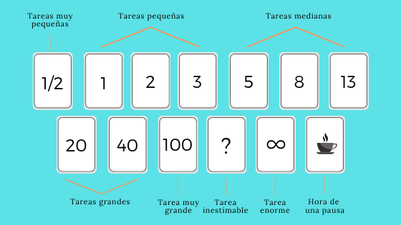

*Nota:* Planning Poker: la técnica ágil para mejorar la estimación en Scrum (https://www.appvizer.es/revista/organizacion-planificacion/gestion-proyectos/planning-poker)

### 3.8.8 Primer Sprint

#### 3.8.8.1 Sprint Planning – Sprint 1

#### 3.8.8.2 Diagrama de Caso de Uso – Sprint 1

#### 3.8.8.3 Especificación de Casos de Uso – Sprint 1

#### 3.8.8.4 Sprint Backlog – Sprint 1

#### 3.8.8.5 Sprint Execution – Sprint 1

#### 3.8.8.6 Sprint Review – Sprint 1

#### 3.8.8.7 Sprint Retrospective – Sprint 1

### 3.8.9 Segundo Sprint

#### 3.8.9.1 Sprint Planning – Sprint 2

#### 3.8.9.2 Diagrama de Caso de Uso – Sprint 2

#### 3.8.9.3 Especificación de Casos de Uso – Sprint 2

#### 3.8.9.4 Sprint Backlog – Sprint 2

#### 3.8.9.5 Sprint Execution – Sprint 2

#### 3.8.9.6 Sprint Review – Sprint 2

#### 3.8.9.7 Sprint Retrospective – Sprint 2

### 3.8.10 Tercer Sprint

#### 3.8.10.1 Sprint Planning – Sprint 3

#### 3.8.10.2 Diagrama de Caso de Uso – Sprint 3

#### 3.8.10.3 Especificación de Casos de Uso – Sprint 3

#### 3.8.10.4 Sprint Backlog – Sprint 3

#### 3.8.10.5 Sprint Execution – Sprint 3

#### 3.8.10.6 Sprint Review – Sprint 3

#### 3.8.10.7 Sprint Retrospective – Sprint 3

### 3.8.11 Cuarto Sprint

#### 3.8.11.1 Sprint Planning – Sprint 4

#### 3.8.11.2 Diagrama de Caso de Uso – Sprint 4

#### 3.8.11.3 Especificación de Casos de Uso – Sprint 4

#### 3.8.11.4 Sprint Backlog – Sprint 4

#### 3.8.11.5 Sprint Execution – Sprint 4

#### 3.8.11.6 Sprint Review – Sprint 4

#### 3.8.11.7 Sprint Retrospective – Sprint 4

### 3.8.12 Quinto Sprint

#### 3.8.12.1 Sprint Planning – Sprint 5

#### 3.8.12.2 Diagrama de Caso de Uso – Sprint 5

#### 3.8.12.3 Especificación de Casos de Uso – Sprint 5

#### 3.8.12.4 Sprint Backlog – Sprint 5

#### 3.8.12.5 Sprint Execution – Sprint 5

#### 3.8.12.6 Sprint Review – Sprint 5

#### 3.8.12.7 Sprint Retrospective – Sprint 5

## 3.9 DIAGRAMA DE CLASES

### 3.9.1 Diagrama Conceptual De La Base De Datos

### 3.9.2 Diagrama Físico De La Base De Datos

## 3.10 DISEÑO DE LA ARQUITECTURA

Un modelo de arquitectura, en el contexto del desarrollo de software y sistemas, se   
refiere a una representación abstracta o conceptual que describe la estructura,   
componentes, relaciones y principios fundamentales de un sistema o aplicación. Este   
modelo sirve como un plan o diseño inicial que guía el desarrollo y la implementación del   
software, proporcionando una visión clara de cómo se organizarán y comunicarán los   
diferentes elementos del sistema.

Para el desarrollo del sistema de gestión "Pa’Consentir" se utilizó la arquitectura MVC (Modelo-Vista-Controlador), ampliamente adoptada en el desarrollo de aplicaciones web modernas debido a su capacidad para separar claramente la lógica de negocio, la interfaz de usuario y el control de flujo de datos.

# CAPÍTULO IV. CONCLUSIONES Y RECOMENDACIONES

## 4.1. CONCLUSIONES

Aquí se debe realizar una síntesis de lo plasmado en el Trabajo de Grado, se vuelve sobre los puntos clave y se le da cierre al desarrollo de la temática. Es decir explica si se pudo satisfacer a los Objetivos específicos

A continuación, se detalla algunos elementos que se deberían incluir en las conclusiones de de un Trabajo de Grado:

Resumen de los resultados: en las conclusiones, se debe resumir los resultados más importantes obtenidos a través de la investigación, enfocándose en los objetivos planteados en la introducción.

Interpretación de los resultados: se deben interpretar los resultados de la investigación, analizando las implicaciones y consecuencias de los hallazgos. Se deben responder a las preguntas planteadas en la introducción, apoyándose en los resultados obtenidos.

Respuestas a las preguntas de investigación: si se planteó una pregunta de investigación en la introducción, se deben responder en las conclusiones, a partir de los resultados obtenidos y el análisis realizado.

## 4.2. RECOMENDACIONES

En este apartado corresponde presentar las sugerencias o implicaciones que se derivan del trabajo de investigación o Trabajo de Grado.

En esta sección, se presentan recomendaciones específicas para mejorar el trabajo, para futuras investigaciones sobre el tema, o para aplicaciones prácticas en la vida real.

A continuación, se detalla algunos elementos que se pueden incluir en las recomendaciones de un Trabajo de Grado

# BIBLIOGRAFÍA

1. Chacón, S. y Straub, B. (2014). *Pro Git* (2ª ed.). Apress. <https://git-scm.com/book/en/v2>
2. Flanagan, D. (2020). *JavaScript: La guía definitiva* (7.ª ed.). O'Reilly Media.
3. HeidiSQL. (2024). *HeidiSQL: un cliente potente y sencillo para MySQL, MariaDB, Microsoft SQL Server y PostgreSQL*. <https://www.heidisql.com>
4. Laragon. (2024). *Moderna y Poderosa - Laragon*. <https://laragon.org>
5. Microsoft. (2024). *Visual Studio Code*. <https://code.visualstudio.com>
6. Microsoft. (2024). *Servicios de Azure DevOps*. <https://azure.microsoft.com/en-us/services/devops/>
7. Oracle. (2023). *Oracle SQL Developer Data Modeler: Documentation*. Oracle. <https://www.oracle.com/database/sqldeveloper/datamodeler/>
8. Stauffer, M. (2022). *Laravel: En funcionamiento: Un marco para crear aplicaciones PHP modernas* (3.ª ed.). O'Reilly Media.
9. Welling, L., y Thomson, L. (2017). *Desarrollo web en PHP y MySQL* (5.ª ed.). Addison-Wesley.
10. Laudon, K. C., & Laudon, J. P. (2020). *Sistemas de información gerencial*. Pearson Educación.
11. Turban, E., Volonino, L., & Wood, G. (2021). *Information Technology for Management: Advancing Sustainable, Profitable Business Growth* (11th ed.). Wiley.
12. Alter, S. (2013). *Information Systems: The Foundation of E-Business*. Pearson.
13. Jackson, P. (1999). *Introduction to Expert Systems* (3rd ed.). Addison-Wesley.
14. Negnevitsky, M. (2011). *Artificial Intelligence: A Guide to Intelligent Systems* (3rd ed.). Pearson.
15. Nilsson, N. J. (1998). *Artificial Intelligence: A New Synthesis*. Morgan Kaufmann.
16. Russell, S. J., & Norvig, P. (2020). *Artificial Intelligence: A Modern Approach* (4th ed.). Pearson.

# ANEXOS

## ANEXO A

### ÍNDICE DE ILUSTRACIONES

**Ilustración 1** Logo de PHP 13

**Ilustración 2** Logo de Laravel 14

**Ilustración 3** Logo de HTML5 y CSS3 15

**Ilustración 4** Logo de JavaScript 16

**Ilustración 5** Logo de Ajax 17

**Ilustración 6** Logo de SQL 18

**Ilustración 7** Logo de Visual Studio Code 19

**Ilustración 8** Logo de Laragon 20

**Ilustración 9** Logo de HeidiSQL 20

**Ilustración 10** Logo de Git 21

**Ilustración 11** Logo de Azure DevOps 22

**Ilustración 12** Logo de SQL Developer Data Modeler 23

**Ilustración 13** Logo de Presentación de Pa’Consentir Catering 26

**Ilustración 14** Registro de Ventas Diario 28

**Ilustración 15** Registro de Ventas de múltiples días 29

**Ilustración 16** Registro de Compras e Inventario 30

**Ilustración 17** Registro de Compras e Inventario para un Evento 31

**Ilustración 18** Registro de Menú 32

**Ilustración 19** Registro de Entrega de pedidos 33

**Ilustración 20** Recibo de Pedidos para Eventos 34

**Ilustración 21** Registro de Inventario 35

**Ilustración 22** Imagen de la localización del catering 38

**Ilustración 23** Diagrama de Gantt – Cronograma de Actividades 39

**Ilustración 24** Delimitación Sustantiva del Catering Pa’Consentir 43

**Ilustración 25** Guía Planning Poker 82

### ÍNDICE DE TABLAS

**Tabla 1** Comparación entre Sistema de Información y Sistema Inteligente 11

**Tabla 2** HU01 – Iniciar Sesión 60

**Tabla 3** HU02 – Gestionar Usuario 61

**Tabla 4** HU03 – Gestionar Rol 62

**Tabla 5** HU04 – Gestionar Permiso 62

**Tabla 6** HU05 – Gestionar Producto 63

**Tabla 7** HU06 – Gestionar Receta 64

**Tabla 8** HU07 – Gestionar Plato 65

**Tabla 9** HU08 – Gestionar Menú 65

**Tabla 10** HU09 – Gestionar Categoría 66

**Tabla 11** HU10 – Gestionar Documento 67

**Tabla 12** HU11 – Gestionar Proveedor 67

**Tabla 13** HU12 – Gestionar Compra 68

**Tabla 14** HU13 – Gestionar Detalle de Compra 69

**Tabla 15** HU14 – Gestionar Cliente 70

**Tabla 16** HU15 – Gestionar Venta 71

**Tabla 17** HU16 – Gestionar Cotización 71

**Tabla 18** HU17 – Gestionar Detalle de Venta 72

**Tabla 19** HU18 – Gestionar Pago 73

**Tabla 20** HU19 – Generar Reporte de Venta 74

**Tabla 21** HU20 – Generar Reporte de Compra 74

**Tabla 22** HU21 – Generar Reporte de Inventario 75

**Tabla 23** HU22 – Generar Reporte de Rentabilidad 76

**Tabla 24** HU23 – Generar Reporte de Deuda 77

**Tabla 25** Generar Reporte de Pago 77

**Tabla 26** Product Backlog – Nivel de Prioridad 79

**Tabla 27** Estimación del Product Backlog mediante Planning Poker 81

**Tabla 28** Planning Poker 83

## ANEXO B – CURRICULUM VITAE

